«Реализация модели преемственности дошкольного и начального образования с использованием элементов КСО»
Косырькова Елена Николаевна, директор школы.
Муниципальное бюджетное образовательное учреждение
Легостаевская средняя общеобразовательная школа №11
им.Р.В.Можнова
Направление представленной практики: Современные практики реализации региональной Концепции развития дошкольного образования
Ключевые слова: Коллективные способы обучения, преемственность.
Практика реализуется на дошкольном и начальном общем образовании и направлена на воспитателей и учителей начальной школы.
В современном обществе образование играет ключевую роль в формировании личности и подготовке детей к взрослой жизни. Преемственность между детским садом и школой является одним из важных аспектов образовательного процесса, который обеспечивает плавный переход ребёнка от дошкольного к начальному школьному образованию. Применение коллективных способов обучения (КСО) способствует развитию коммуникативных навыков, критического мышления и умения работать в команде, что является необходимым для успешного обучения в школе.
Проблема преемственности между дошкольным и начальным образованием актуальна для современной педагогической науки и практики. Она обусловлена необходимостью создания условий для гармоничного развития личности ребёнка, обеспечения его готовности к обучению в школе и успешной адаптации к новым требованиям и условиям.
Применение коллективных способов обучения также имеет большое значение для развития коммуникативных и социальных навыков у детей. КСО способствуют формированию умений слушать и понимать других, выражать свои мысли и чувства, а также работать в коллективе. Это особенно важно в условиях современного общества, где умение эффективно взаимодействовать с окружающими становится ключевым фактором успеха.
Таким образом, актуальность темы «Преемственность детского сада и школы с применением коллективных способов обучения» обусловлена необходимостью разработки и внедрения эффективных методов и подходов, которые обеспечат успешную адаптацию детей к школе, развитие их коммуникативных навыков и умений работать в команде.
Объектом нашей практики является процесс преемственности между детским садом и школой, а предметом — коллективные способы обучения как средство обеспечения преемственности.
Практика направлена на создание системы профессионального диалога педагогов начальной школы и воспитателей детского сада, разработку и внедрение дорожной кары, а так же обмен методическими материалами между воспитателями детского сада и педагогами начальной школы
Методологической основой исследования являются системный подход, методы анализа и синтеза, сравнительного анализа, обобщения и систематизации, а также методы эмпирического исследования (наблюдение, опрос, тестирование).
Описание данной практики может быть использовано в работе дошкольных учреждений и школ для совершенствования процесса преемственности и повышения эффективности применения коллективных способов обучения.
Цель практики: Обеспечить плавный переход от дошкольного к начальному образованию, применяя технологии КСО для успешной адаптации воспитанников к школьной жизни.
Задачи: систематизировать работу по преемственности с применением КСО;
- Разработать рекомендации по совершенствованию преемственности детского сада и школы на основе КСО.
- Представить учителям начальных классов и воспитателям детских садов не только школы, но и района результаты работы по преемственности между детским садом и начальной школой в форме коллективных способов обучения.
В течении 2022-2020 годов состоялось шесть погружений по коллективным способам обучения. Менялись воспитанники, ученики и педагоги. Но работа в рамках преемственности не останавливалась!
Как же развивалась наша работа? Нашла ли она свое место в жизнедеятельности образовательных учреждений? Конечно да!
Однако, основной проблемой при реализации первой дорожной карты (2019-2023 годы) была нехватка педагогический кадров: отсутствие педагога – психолога, отсутствие воспитателя с педагогическим образованием. Благодаря внесению изменений в штатное расписание школы, на данный момент у нас есть педагог -психолог, воспитатель получил специальное образование.
Основная идея нашей практики – разработать и реализовать программу совместных занятий, мероприятий детского сада и школы на основе коллективных способов обучения. Коллективные способы обучения представляют собой уникальную методику, которая основана на взаимодействии между участниками воспитательного и обучающего процесса. Планируемый результат направлен на развитие у детей важнейших социальных и коммуникативных умений: планировать свою деятельность, находить партнера или группу детей для совместной деятельности, формируется уверенность в общении, умение эффективно работать в команде и, как итог, успешная адаптация в школе.
Планируемые результаты применения коллективных способов обучения не ограничиваются лишь улучшением коммуникативных и социальных навыков. Эти методы способствуют комплексному развитию личности ребенка:
Во-первых, участники совместных занятий и мероприятий приобретают уверенность в своих силах. Чем больше они взаимодействуют с другими, тем меньше страх перед публичными выступлениями и общением с незнакомыми людьми.
Во-вторых, коллективные способы обучения способствуют формированию у участников лидерских качеств. Работа в группе дает возможность каждому раскрыть свои сильные стороны, а также проявить себя в роли лидера. Это создает основу для будущих знаний и опыта.
Кроме того, успешное применение коллективного обучения формирует навыки критического анализа и саморефлексии. Дети учатся анализировать свои действия и результаты, выявлять слабые места и области для улучшения. Это важно не только для личностного роста, но и для эффективной работы в команде.
На заключительном совместном заседании круглого стола по преемственности были сделаны необходимые выводы, которые мы получили в ходе обсуждения проблемных вопросов. Данные выводы послужили нам основой для планирования дальнейшей работы.
Отрицательным результатом оказалось и то, что наша программа была реализована не по принципу целостности в разработке содержательной и организационной преемственности.
- На начальном этапе реализации практики сложно поддержать детский интерес и научить детей самостоятельно планировать (проблема решена в ходе реализации практики);
- финансирование подвоза учащихся, воспитанников к месту проведения мероприятия (проблема решена за счет организации подвоза со стороны родителей)

Нашей задачей на текущий период становится совершенствование дорожной карты между образовательными уровнями дошкольным и начальным школьным звеном на очередной год.
Развивая и укрепляя нашу практику по преемственности мы расширили спектр форм работы как с учениками, так и с родителями. Ведь основной нашей целью остается обеспечить полноценное личностное развитие, физиологическое и психологическое благополучие ребенка в переходный период от дошкольного воспитания к школе, направленное на перспективное формирование личности ребенка с опорой на его предыдущий опыт и накопленные знания.
Анализируя опыт нашей работы, мы приняли решение систематизировать формы осуществления преемственности.
Наиболее оптимальными и продуктивными совместными занятиями стали занятия на которых применялись формы «Пары сменного состава» и «Взаимообмен заданиями» по методике коллективных способов обучения в разновозрастной группе детского сада и начальной школы.
Описание занятий «Пары сменного состава» и «Взаимообмен заданиями» по методике коллективных способов обучения в разновозрастной группе детского сада и начальной школы.
«Пары сменного состава» — это одна из форм организации занятий по методике КСО. Дети работают в парах, но состав пар постоянно меняется. Это позволяет детям взаимодействовать с разными партнёрами и получать разнообразные точки зрения на изучаемый материал.
«Взаимообмен заданиями» — ещё одна форма организации занятий, которая предполагает, что дети обмениваются заданиями и выполняют их, помогая друг другу. Это способствует развитию навыков сотрудничества и взаимопомощи.
Примеры из практики:

1. Тема: «Счёт и числа».
В разновозрастной группе детского сада и начальной школы дети могут работать в парах сменного состава, чтобы изучить счёт и числа. Младшие дети могут учиться считать до 10, а старшие — до 20. В каждой паре старший ребёнок объясняет младшему, как считать, и помогает ему понять, что такое числа. Затем дети меняются ролями и переходят к другой паре. Таким образом, каждый ребёнок получает возможность объяснить другому, что он знает, и получить новые знания от партнёра.
2. Тема: «Чтение и письмо».
В начальной школе дети могут использовать методику «взаимообмена заданиями», чтобы улучшить свои навыки чтения и письма. Например, дети могут обменяться текстами для чтения или письма, а затем обсудить их содержание и структуру. Это помогает детям развивать навыки анализа и синтеза информации, а также улучшает их понимание прочитанного.
3. Тема: «Окружающий мир».
Дети могут изучать окружающий мир, работая в парах сменного состава. Они могут обсуждать различные природные явления, животных и растения, а также экологические проблемы. Это способствует формированию у детей целостного представления о мире и развивает их интерес к природе.
Таким образом, занятия по методике «пары сменного состава» и «взаимообмен заданиями» способствуют развитию коммуникативных навыков, взаимопомощи и сотрудничества у детей в разновозрастных группах детского сада и начальной школы.
«Взаимообмен заданиями» в разновозрастной группе детского сада и учащимися начальной школы
Описание методики
Методика коллективных способов обучения (КСО) направлена на развитие коммуникативных навыков, самостоятельности и взаимопомощи у детей. Она основана на идее сотрудничества и взаимодействия между участниками образовательного процесса.
«Взаимообмен заданиями» — одна из форм организации занятий по методике КСО. Дети обмениваются заданиями и выполняют их, помогая друг другу. Это способствует развитию навыков сотрудничества и взаимопомощи.
Примеры из практики
1. Тема: «Счёт и числа».
В разновозрастной группе детского сада дети и учащиеся начальной школы могут работать по методике «взаимообмена заданиями», чтобы изучить счёт и числа. Младшие дети могут учиться считать до 10, а старшие — до 20. Сначала дети объединяются в пары. Один ребёнок объясняет другому, как считать до определённого числа, затем они меняются ролями. После этого дети обмениваются партнёрами и продолжают работу. Таким образом, каждый ребёнок получает возможность объяснить другому, что он знает, и получить новые знания от партнёра.
2. Тема: «Чтение и письмо».
В начальной школе дети могут использовать методику «взаимообмена заданиями», чтобы улучшить свои навыки чтения и письма. Например, дети могут обменяться текстами для чтения или письма, а затем обсудить их содержание и структуру. Это помогает детям развивать навыки анализа и синтеза информации, а также улучшает их понимание прочитанного.
3. Тема: «Окружающий мир».
Дети могут изучать окружающий мир, работая в парах сменного состава. Они могут обсуждать различные природные явления, животных и растения, а также экологические проблемы. Это способствует формированию у детей целостного представления о мире и развивает их интерес к природе.

4. Тема: «Основы безопасности жизнедеятельности».
На занятии по основам безопасности дети могут объединяться в пары сменного состава для изучения правил поведения в различных ситуациях. Один ребёнок может рассказывать другому о правилах дорожного движения, а потом они меняются ролями. Или один ребёнок может объяснять другому правила пожарной безопасности, а потом дети меняются местами. Так дети смогут лучше запомнить информацию и научиться применять её на практике.
Таким образом, занятия по методике «взаимообмен заданиями» способствуют развитию коммуникативных навыков, взаимопомощи и сотрудничества у детей в разновозрастных группах детского сада и начальной школы.
Разработка занятия.
Чтобы разработать занятие по методике «взаимообмен заданиями», необходимо определить тему занятия, цели и задачи, а также подобрать материалы и задания для детей. Вот несколько шагов, которые помогут вам разработать эффективное занятие:
1. Определите тему занятия. Тема должна быть интересной и актуальной для детей, а также соответствовать их возрасту и уровню развития.
2. Сформулируйте цели и задачи занятия. Цели должны быть конкретными и измеримыми, а задачи — способствовать достижению этих целей.
3. Подберите материалы и задания. Материалы должны соответствовать теме занятия и быть доступными для детей. Задания должны быть разнообразными и интересными, чтобы поддерживать внимание и мотивацию детей.
4. Разделите детей на группы. Группы должны быть примерно равными по количеству и уровню подготовки детей.
5. Объясните детям правила работы. Правила должны быть чёткими и понятными для детей.
6. Контролируйте процесс работы. Следите за тем, чтобы дети выполняли задания правильно и помогали друг другу.
7. Проведите рефлексию. Обсудите с детьми, что они узнали нового и чему научились на занятии.
Сценарий и технологическая карта урока по методике «взаимообмен заданиями» представлены в приложении 1.
Сценарий и технологическая карта урока по методике «Пары сменного состава» представлены в приложение 2

Схематизация урока
Для наглядного представления структуры урока можно использовать следующую схему:
- Организационный момент.
  - Приветствие.
  - Проверка готовности к уроку.
  - Создание благоприятной атмосферы.
- Актуализация знаний.
  - Повторение изученного материала.
  - Ответы на вопросы.
- Мотивация учебной деятельности.
  - Объяснение цели урока.
  - Значимость изучаемой темы.
- Изучение нового материала.
  - Работа в парах.
  - Обмен заданиями.
  - Обсуждение ответов.
- Закрепление нового материала.
  - Выполнение заданий.
  - Обсуждение результатов.
- Рефлексия.
  - Подведение итогов.
  - Оценка работы.
Эта схема может быть дополнена или изменена в зависимости от конкретных условий и требований к уроку.

Карточки с заданиями для детей дошкольного возраста
Карточки могут быть использованы для изучения различных тем и развития навыков. Примеры карточек:
- Счёт и числа. На одной стороне карточки изображено определённое количество предметов, а на другой стороне — цифра, соответствующая этому количеству. Дети должны посчитать предметы и назвать цифру.
- Цвета и формы. На одной стороне карточки изображена геометрическая фигура определённого цвета, а на другой — название этой фигуры и её цвет. Дети должны назвать фигуру и её цвет.
- Животные и их детёныши. На одной стороне карточки изображено взрослое животное, а на другой — его детёныш. Дети должны назвать взрослое животное и его детёныша.
- Времена года. На одной стороне карточки изображён сезон (зима, весна, лето, осень), а на другой — характерные признаки этого сезона. Дети должны назвать сезон и описать его признаки.
- Части тела. На одной стороне карточки изображена часть тела человека или животного, а на другой — её название. Дети должны назвать часть тела и показать её на себе или на картинке.
- Эмоции. На одной стороне карточки изображено лицо человека с определённой эмоцией, а на другой — название эмоции. Дети должны назвать эмоцию и изобразить её на своём лице.
- Сказки и рассказы. На одной стороне карточки написана короткая история или вопрос по сказке, а на другой — ответ или продолжение истории. Дети должны ответить на вопрос или продолжить историю.
Формы работы 2020 и 2024 годов приведены в таблице 1. Из данной таблицы мы видим, что в разделе «Работа с учащимися» с одной формы работы повысился до девяти, в разделе «Взаимодействие педагогов» с трех применяемых форм повысился до восьми, в разделе «Сотрудничество с родителями» с двух форм до восьми.
2020 год | 2024 год
Работа с учащимися
Однодневные погружения | - Однодневные погружения  - экскурсии в школу, детский сад  • посещение школьной библиотеки;  • знакомство и взаимодействие дошкольников с учителями и учениками начальной школы;  • участие в совместной образовательной деятельности, игровых программах, проектной деятельности;  • выставки рисунков и поделок;  • встречи и беседы с бывшими воспитанниками детского сада (ученики начальной и средней школы);  • совместные праздники (День знаний, посвящение в первоклассники, выпускной в детском саду и др.) и спортивные соревнования  дошкольников и первоклассников;  • участие в театрализованной деятельности;
Взаимодействие педагогов
- совместные педагогические советы (ДО и школа);  • семинары, мастер- классы;  • круглые столы педагогов ДО и учителей школы; | - совместные педагогические советы (ДО и школа);  - семинары, мастер- классы;  • круглые столы педагогов ДО и учителей школы;  - психологические и коммуникативные тренинги для воспитателей, учителей, педагоги дополнительного образования;  • проведение диагностики по определению готовности детей к школе;  • взаимодействие медицинских работников, психологов ДО и школы;  • открытые показы образовательной деятельности в ДО и открытых уроков в школе;  • педагогические и психологические наблюдения.
Сотрудничество с родителями
- консультации с педагогами ДО и школы;  • встречи родителей с будущими учителями; | • круглые столы, дискуссионные встречи, педагогические  «гостиные»;  • «Родительский клуб»;  • консультации с педагогами ДО и школы;  • встречи родителей с будущими учителями;  • дни открытых дверей;  • творческие мастерские;  • анкетирование, тестирование родителей для изучения самочувствия семьи в преддверии школьной жизни ребенка и в период адаптации к школе;  • образовательно-игровые тренинги и практикумы для родителей детей предшкольного возраста, деловые игры, практикумы;  • семейные вечера, тематические досуги;  • визуальные средства общения (стендовый материал, выставки, сайт школы и др.);
Таблица 1. Формы работы 2020 и 2024 годов
Календарный план работы на 2024-2025 учебный год представлен в приложении 3.
Представляем вам сравнение результатов диагностик по итогам работы по преемственности с использованием коллективных способов обучения среди учащихся 1 классов 2019, 2023 и 2024 года.
Количество учащихся: 1 класс 2019 года–8.
1 класс 2023 года-6.
1 класс 2024 года-6
Цель диагностик: определение уровня адаптации учащихся 1-го класса.
Для определения уровня адаптации учащихся первых классов были проведены следующие методики:
- Беседа о школе (модифицированная методика Т.А.Нежновой, А.Л.Венгера, Д.Б.Эльконина):
-выявление сформированной внутренней позиции школьника
- Методика «Выявление школьной тревожности у детей» (Е.Р. Гореловой):
-выявление актуального уровня тревожности
- Анкета для оценки уровня школьной мотивации (Н.Г. Лусканова):
-определение уровня школьной мотивации. (Приложение 4)
По результатам исследования можно сделать следующие выводы:
 | 1 класс 2019 года | 1 класс 2023 года | 1 класс 2024 года
Беседа о школе | -Внутренняя позиция школьника  сформирована-34 %  ( 2 учащихся)  -сформирована средне-38 %  (3 учащихся)  Не сформирована-38% (3 учащихся) | Внутренняя позиция школьника  сформирована-17 %  (1 учащийся)  сформирована  средне-33 %  (2 учащихся)  Не сформирована-50 % (3 учащихся) | Внутренняя позиция школьника  сформирована-50 %  ( 3 учащихся)  сформирована средне-50 %  (2 учащихся)  не сформирована-0 %
Выявление школьной тревожности у детей | низкий уровень– 25%  (2 учащихся)  средний уровень (повышенная тревожность) –63%  (6 учащихся)  высокий уровень-0% | низкий уровень–17%  (1 учащийся)  средний уровень (повышенная тревожность) –67%  (4 учащихся)  высокий уровень-17 % (1 учащийся) | низкий уровень–67%  (4 учащихся)  средний уровень (повышенная тревожность) –33%  (2 учащихся)  высокий уровень-0%
Оценка уровня школьной мотивации | 1 уровень-0%  2 уровень- 63%  (5 учащихся)  3 уровень- 37%  (3 учащихся)  4 уровень-0%  5 уровень-0% | 1 уровень-0%  2 уровень-50 %  (3 учащихся)  3 уровень- 33%  (2 учащихся)  4 уровень- 17%  (1 учащийся)  5 уровень-0% | 1 уровень-33%  (2 учащихся)  2 уровень- 50 %  (3 учащихся)  3 уровень- 17 %  (1 учащийся)  4 уровень-0 %  5 уровень-0%

Диаграмма 1. Выявление сформированной внутренней позиции школьника
По результатам первой методики видно, что у первоклассников в 2024 году в большей степени присутствует чувство необходимости учения, а в ситуации необязательного посещения школы, они продолжает стремиться к занятиям. Также у учащихся 2024 года средний уровень внутренней позиции школьника выше, чем в 2019 и 2023 году, т.е. дети, данной группы, хотят учиться, им нравиться заниматься, ходить в школу, но цели учения полностью ими не осознаются, а желание учиться заменяется установкой: «Надо учиться и должен учиться». Стоит отметить, что у первоклассников 2024 года обучения отсутствует не сформированная позиция школьника.

Диаграмма 2. Выявление актуального уровня тревожности
По результатам второй методики тревожность учащихся значительно выше в 2019 и 2023 году, а у учащихся, с которыми проводились занятия по в рамках реализации программы преемственности, практически отсутствует беспокойство и сложные школьные ситуации не настораживают ребенка, а воспринимаются им в основном в положительном ключе. У детей с повышенным уровнем школьной тревожности постоянно присутствует какой-то беспокоящий фактор, которому приходится противостоять, а это приводит к беспокойству и стрессу.

Диаграмма 3. Определение уровня школьной мотивации.
По результатам третьей методики выявлено, что учащиеся 2024 года попали в первый, второй и третий уровень. Это говорит о том, что у них высокий, хороший или положительный уровень школьной мотивации, учебной активности. У таких детей есть познавательный мотив, стремление наиболее успешно выполнять все предъявляемые школой требования. Ученики чётко следуют всем указаниям учителя, добросовестны и ответственны, сильно переживают, если получают неудовлетворительные оценки, но у некоторых при ответах на вопросы проявляют меньшую зависимость от жёстких требований и норм. В рисунках на школьную тему они изображают учителя у доски, процесс урока, учебный материал и т.п. Доля учеников для себя привлекательным считает внеучебную деятельность. Такие дети достаточно благополучно чувствуют себя в школе, однако чаще ходят в школу, чтобы общаться с друзьями, с учителем. Им нравится ощущать себя учениками, иметь красивый портфель, ручки, тетради. Познавательные мотивы у таких детей сформированы в меньшей степени, и учебный процесс их мало привлекает. В рисунках на школьную тему такие ученики изображают, как правило, школьные, но не учебные ситуации. У учащихся 2019 и 2024 года почти такие же результаты, но в эти года отсутствует 1 уровень и один ученик в данной выборке имел низкую школьную мотивацию. Такие учащиеся посещают школу неохотно, предпочитают пропускать занятия. На уроках часто занимаются посторонними делами, играми. Испытывают серьёзные затруднения в учебной деятельности. Находятся в состоянии неустойчивой адаптации к школе. В рисунках на школьную тему такие дети изображают игровые сюжеты, хотя косвенно они связаны со школой. Пятого уровня нет ни в одной выборке. Негативное отношение к школе отсутствует.
Исходя из результатов всех методик можно сделать вывод о том, что благодаря грамотно выстроенной работе по преемственности с использованием коллективных способов обучения стабилизировалось эмоциональное состояние учащихся, поступающих в 1 класс, они имеют более полноценно понимание мотива обучения, для них учиться в удовольствие, а отношения с учителем и одноклассниками стали более стабильные.
Сильным побудителем познавательного интереса к обучению является максимально частое общение между обучающимися. В связи с этим становится очевидным, что наиболее удачной технологией для реализации активной роли обучающегося в ходе получения новых знаний и приобретения новых умений является коллективный способ обучения (КСО). В КСО ребенок сравнивает свои успехи с успехами товарищей, дает оценку своей деятельности и деятельности других. Что в свою очередь благоприятно влияет на развитие общения.
Чтобы активизировать познавательную деятельность воспитанников, и повысить мотивацию к самостоятельному овладению теоретическими и практическими знаниями и умениями через внедрение методик КСО (ВПТ, ВТ, Схематизация) мы выстраиваем работу воспитанников и учащихся начальных классов в парах сменного состава, где каждый ребенок по очереди занимается (обучает и учится) с каждым членом коллектива, являясь то его учеником, обучаемым, то его учителем, т. е. обучающим коллектив, т. е. все обучают каждого, и каждый обучает всех. Методики обучения представлены в приложении 5.
Важным аспектом является так же вовлечение родителей в процесс подготовки к новому учебному году. Мы организуем родительские собрания, где обсуждаем намеченные планы, идеи для совместных проектов и расскажем о возможностях участия родителей в школьных инициативах. Сценарий родительского собрания приведен в приложении 6.
Такой подход позволяет укрепить связь между школой, детским садом и семьёй, создавая единое образовательное пространство.
Для эффективного вовлечения родителей мы планируем использовать различные форматы собеседований и интерактивные сессии, где каждый сможет поделиться своими идеями и предложениями. Это не только поможет получить ценные отзывы, но и создаст атмосферу доверия и открытости между родителями и учителями. Важно, чтобы каждый ощущал свою значимость в образовательном процессе.
Не менее важно, что результаты анализа работы текущего года позволят нам своевременно скорректировать стратегии и находить новые подходы к обучению. Надеемся, что открытый диалог среди участников образовательного процесса поможет создать более адаптивную и эффективную систему.
В итоге, подобные инициативы помогут создать сообщество, основанное на сотрудничестве и понимании. Мы уверены, что совместный опыт и знания родителей и педагогов способны значительно улучшить качество воспитания и образования, формируя новое поколение уверенных и счастливых детей.
Сравнительные анализы степени удовлетворенности родителей представлены в диаграмме 5

Диаграмма 5. Сравнительный показатель степени удовлетворенности родителей.
В анкетировании приняли участие 9 родителей (законных представителей) – 2022 год и 10 родителей в 2024 году
В целях независимой оценки качества образовательной деятельности организации подготовки детей к школе каждой семье предлагалась анонимная анкета.
Вопросы:
1. Насколько Вы удовлетворены качеством образовательных услуг?
2. Насколько Вы удовлетворены уровнем подготовки к школе?
3. Положительно/отрицательно относитесь к совместным мероприятиям, занятиям со школой?
4. Готовы ли Вы принимать участие в совместном планировании и реализации плана мероприятий?
Результаты, которые обеспечивает наша практика:
- Грамотно выстроенная работа по реализации преемственности дает детям возможность плавно переходить от дошкольного к школьному этапу, снимая максимально стресс и тревогу.
- представленный опыт может быть использован в работе дошкольных учреждений и школ для совершенствования процесса преемственности и повышения эффективности применения коллективных способов обучения.
Рекомендации по работе с родителями представлены в приложении 7.
Если вас заинтересовала наша практика, мы рекомендуем апробировать практику в своих образовательных учреждениях, поскольку преемственность играет большое значение в успешной адаптации ребенка к школе, а с помощью коллективных способов обучения вы обеспечите ребенку право выбора темы занятия, способы обучения, а так же планировать и реализовывать свой индивидуальный маршрут.
В ходе реализации нашей практики была создана «Методическая копилка» (приложение 8)
Так же мы готовы обеспечить сопровождение заинтересовавшимся нашей образовательной практикой:
- консультационное сопровождение;
- предоставить информационные материалы;
- предоставить методические материалы;
- провести вебинар/семинар/мастер-класс и т.д.;
- организовать стажерскую площадку;

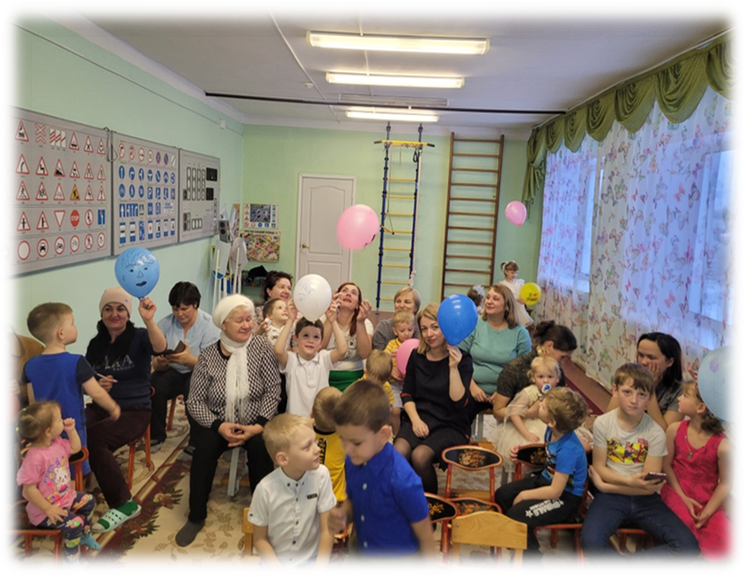

Приложение 1
Сценарий урока по методике «взаимообмен заданиями»:
1. Организационный момент. Приветствие, проверка готовности к уроку.
2. Объявление темы и целей урока.
3. Разделение

Технологическая карта урока по методике «Взаимообмен заданиями»
Тема: «___» (указать тему урока).
Класс: указать класс, для которого предназначен урок.
Цель урока: достижение образовательных результатов в соответствии с требованиями ФГОС и формирование навыков взаимообмена заданиями.
Задачи урока:
- образовательные: усвоение новых знаний и умений;
- развивающие: развитие коммуникативных навыков, самостоятельности, критического мышления;
- воспитательные: воспитание чувства ответственности, сотрудничества, взаимопомощи.
Тип урока: изучение нового материала, закрепление знаний, обобщение и систематизация знаний.
Методы обучения: коллективный способ обучения, работа в парах, взаимообмен заданиями.
Формы организации учебной деятельности: индивидуальная, групповая, фронтальная.
Средства обучения: раздаточные материалы, карточки с заданиями, мультимедийные средства.
Этап урока | Деятельность учителя | Деятельность учащихся | Формируемые УУД
Организационный момент | Приветствие, проверка готовности к уроку, создание благоприятной атмосферы. | Подготовка к уроку, приветствие учителя. | Регулятивные: саморегуляция. Коммуникативные: планирование учебного сотрудничества с учителем и сверстниками.
Актуализация знаний | Проверка домашнего задания, повторение изученного материала. | Ответы на вопросы учителя, выполнение заданий. | Познавательные: структурирование знаний. Коммуникативные: умение выражать свои мысли.
Мотивация учебной деятельности | Объяснение цели урока, значимости изучаемой темы. | Слушание учителя, формулировка целей урока. | Личностные: смыслообразование. Регулятивные: целеполагание.
Изучение нового материала | Организация работы в парах сменного состава, объяснение правил взаимообмена заданиями. | Работа в парах, обмен заданиями, обсуждение ответов. | Познавательные: поиск и выделение информации. Коммуникативные: сотрудничество с партнёром.
Закрепление нового материала | Контроль выполнения заданий, помощь учащимся при необходимости. | Выполнение заданий, обсуждение результатов. | Регулятивные: контроль и оценка процесса и результатов деятельности. Познавательные: применение знаний и умений.
Рефлексия | Подведение итогов урока, оценка работы учащихся. | Анализ своей работы на уроке, выражение своих мыслей. | Регулятивные: оценка своей деятельности. Коммуникативные: выражение своих мыслей и чувств.

Приложение 2

Технологическая карта урока по методике «Пары сменного состава»
Тема: «___» (указать тему урока).
Класс: указать класс, для которого предназначен урок. В данном случае — дошкольная разновозрастная группа.
Цель урока: достижение образовательных результатов в соответствии с требованиями ФГОС и формирование навыков работы в парах сменного состава.
Задачи урока:
- образовательные: усвоение новых знаний и умений;
- развивающие: развитие коммуникативных навыков, самостоятельности, критического мышления;
- воспитательные: воспитание чувства ответственности, сотрудничества, взаимопомощи.
Тип урока: изучение нового материала, закрепление знаний, обобщение и систематизация знаний.
Методы обучения: коллективный способ обучения, работа в парах, смена партнёров.
Формы организации учебной деятельности: индивидуальная, групповая, фронтальная.
Этап урока | Деятельность воспитателя | Деятельность детей | Формируемые УУД
Организационный момент | Приветствие, проверка готовности к уроку, создание благоприятной атмосферы. | Подготовка к уроку, приветствие воспитателя. | Регулятивные: саморегуляция. Коммуникативные: планирование учебного сотрудничества с воспитателем и сверстниками.
Актуализация знаний | Проверка усвоенных ранее знаний, повторение изученного материала. | Ответы на вопросы воспитателя, выполнение заданий. | Познавательные: структурирование знаний. Коммуникативные: умение выражать свои мысли.
Мотивация учебной деятельности | Объяснение цели урока, значимости изучаемой темы. | Слушание воспитателя, формулировка целей урока. | Личностные: смыслообразование. Регулятивные: целеполагание.
Изучение нового материала | Организация работы в парах сменного состава, объяснение правил взаимодействия. | Работа в парах, обмен информацией, обсуждение ответов. | Познавательные: поиск и выделение информации. Коммуникативные: сотрудничество с партнёром.
Закрепление нового материала | Контроль выполнения заданий, помощь детям при необходимости. | Выполнение заданий, обсуждение результатов. | Регулятивные: контроль и оценка процесса и результатов деятельности. Познавательные: применение знаний и умений.
Динамическая пауза | Проведение разминки или игры для отдыха и смены деятельности. | Участие в разминке или игре. | Физические: отдых и разрядка.
Обобщение и систематизация | Подведение итогов урока, обобщение полученных знаний. | Повторение основных моментов урока. | Познавательные: обобщение знаний. Коммуникативные: выражение своих мыслей.
Рефлексия | Оценка работы детей, обсуждение достигнутых результатов. | Анализ своей работы на уроке, выражение своих мыслей. | Регулятивные: оценка своей деятельности. Коммуникативные: выражение своих мыслей и чувств.

Приложение 3

Календарный план работы по преемственности детского сада и школы на 2024-2025 учебный год

Сентябрь:
Проведение вводных встреч с родителями будущих первоклассников. Ознакомление детей с учебным планом и правилами школы.
Октябрь:
Организация совместных мероприятий: мастер-классы, экскурсии для детей и родителей. Обсуждение педагогических подходов в работе с детьми.
Ноябрь:
Проведение семинаров для воспитателей детских садов и учителей начальных классов. Исследование успешных практик преемственности.
Декабрь:
Подведение итогов первых мероприятий, анализ результатов взаимодействия.
Январь:
Совместные занятия для детей, направленные на формирование интереса к учебной деятельности.
Февраль:
Обсуждение программ адаптации детей к школьной жизни.
Март:
Организация дней открытых дверей в школе для детей и родителей.
Апрель:
Подготовка итогового отчета о выполнении плана и его корректировка.
Май:
Проведение праздника «Прощай, детский сад!» для выпускников.
Июнь:
Проведение летних лагерей для детей, направленных на развитие навыков, необходимых для успешного перехода в школу. Организация игровых форматов, которые помогут детям адаптироваться к образовательному процессу.
Июль:
Мониторинг результатов совместных мероприятий, анализ обратной связи от родителей и педагогов. Подготовка рекомендаций для будущих акций.
Август:
Организация подготовки педагогов и воспитателей к новому учебному году. Проведение курсов повышения квалификации, направленных на развитие компетенций в области преемственности.
Сентябрь:
Анализ и обобщение опыта работы предыдущих лет, планирование новых мероприятий по улучшению преемственности. Продолжение взаимодействия с родителями, предлагая информационные встречи и консультации по вопросам подготовки детей к школе.
КопироватьПереписатьДополнить
Июнь:
Проведение летних лагерей для детей, направленных на развитие навыков, необходимых для успешного перехода в школу. Организация игровых форматов, которые помогут детям адаптироваться к образовательному процессу.
Июль:
Мониторинг результатов совместных мероприятий, анализ обратной связи от родителей и педагогов. Подготовка рекомендаций для будущих акций.
Август:
Организация подготовки педагогов и воспитателей к новому учебному году. Проведение курсов повышения квалификации, направленных на развитие компетенций в области преемственности.
Сентябрь:
Анализ и обобщение опыта работы предыдущих лет, планирование новых мероприятий по улучшению преемственности. Продолжение взаимодействия с родителями, предлагая информационные встречи и консультации по вопросам подготовки детей к школе.

Приложение 4.
Беседа о школе (модифицированная методика Т.А. Нежновой, А.Л.Венгера, Д.Б.Эльконина)
Цель: - выявление сформированности внутренней позиции школьника
- выявление мотивации учения
Оцениваемые УУД: действия, направленные на определение своего отношения к поступлению в школу и школьной действительности; действия, устанавливающие смысл учения.
Возраст:(6,5 – 7 лет)
Форма (ситуация оценивания): индивидуальная беседа с ребенком.
Метод оценивания: беседа

Вопросы беседы:
1. Тебе нравится в школе?
2. Что тебе в школе больше всего нравится, что для тебя самое интересное?
3.Представь себе, что, что мама тебе говорит – Хочешь, я договорюсь, чтобы ты пошел в школу не сейчас, а позже,
через год? Что ты ответишь маме?
4. Представь себе, что ты встретил малыша из детского сада, который о школе еще ничего не знает. Он тебя спрашивает: «Кто такой – «Хороший ученик»? Что ты ему ответишь?
5. Представь себе, что тебе предложили учиться так, чтобы не ты каждый день учился в школе, а чтобы ты дома занимался с мамой и только иногда ходил в школу? Ты согласишься?
6. Представь, что есть школа А и школа Б. В школе А такое расписание уроков в 1 классе – каждый день чтение, математика, письмо и только иногда рисование, музыка, физкультура. В школе Б другое расписание – там каждый
день физкультура, музыка, рисование, труд и только иногда чтение, математика, русский язык. В какой школе ты хотел бы учиться?
7. Представь себе, что к вам домой приехал знакомый родителей. Вы с ним поздоровались, и он тебя спрашивает…. Отгадай, о чем он тебя спрашивает?
8. Представь, что ты очень хорошо работал на уроке и учительница тебе говорит: «Саша, (имя ребенка), ты сегодня очень старался, и я хочу тебя наградить за хорошее учение. Выбери сам, что ты хочешь – шоколадку, игрушку или тебе отметку поставить в журнал?»

Ключ. Все ответы кодируются буквой А или Б.
А – балл в счет сформированности внутренней позиции школьника,
Б – балл в счет несформированности внутренней позиции школьника и предпочтения дошкольного образа жизни.
1. а Да – А, не знаю, нет – Б.
2. А – называет школьные предметы, уроки;
Б – перемены игры, общение с друзьями, школьные атрибуты (ранец, форма и пр.)
3. А – нет, не хочу. Б – хочу или согласен не ходить временно (месяц, полгода)
4. А – указание на отметки, хорошее поведение, прилежание, старательность, заинтересованность в новых
знаниях и умениях;
Б – нет ответа или неадекватное объяснение;
5. А – нет;
Б – согласие, при этом может оговаривать посещение школы (иногда)
6. А – школа А, Б – школа Б
7. А – вопросы о школе (учишься ли в школе, когда пойдешь в школу, какие отметки, хочешь ли пойти в школу
и пр.)
Б – вопросы, не связанные со школой. Если ребенок не связывает вопросы взрослого со школой, например, говорит,
что взрослый спросит его имя, то можно задать вопрос: «А еще о чем он тебя спросит?)
8. А – выбор отметки, Б – выбор игрушки, шоколадки.
Критерии (показатели) сформированности внутренней позиции школьника:
1. положительное отношение к школе, чувство необходимости учения, т.е. в ситуации необязательного
посещения школы продолжает стремиться к занятиям специфически школьного содержания;
2. проявление особого интереса к новому, собственно школьному содержанию занятий, что проявляется в
предпочтении уроков «школьного» типа урокам «дошкольного» типа;
3. предпочтение классных коллективных занятий индивидуальным занятиям дома, предпочтение социального
способа оценки своих знаний – отметки дошкольным способам поощрения (сладости, подарки)
(Д.Б.Эльконин, А.Л.Венгер, 1988).
Уровни сформированности внутренней позиции школьника на 7-м году жизни:
0. отрицательное отношение к школе и поступлению в школу.
1. положительное отношение к школе при отсутствии ориентации на содержание школьно-учебной
действительности (сохранение дошкольной ориентации). Ребенок хочет пойти в школу, но при
сохранении дошкольного образа жизни.
2. возникновение ориентации на содержательные моменты школьной действительности и образец
«хорошего ученика», но при сохранении приоритета социальных аспектов школьного образа жизни, по
сравнению с учебными аспектами.
3. сочетание ориентации на социальные и собственно учебные аспекты школьной жизни.
0 уровень – обязательно вопрос 1, 3, 5 - Б, в целом преобладание ответов типа Б.
1 уровень - обязательно 1, 3, 5 - А, 2, 6, - Б. В целом равенство или преобладание ответов А.
2 уровень – 1, 3, 5, 8 – А; в ответах нет явного преобладания направленности на школьное содержание. Ответы А
преобладают.
3 уровень – 1, 2, 3, 5, 6, 7, 8 – А.ъ

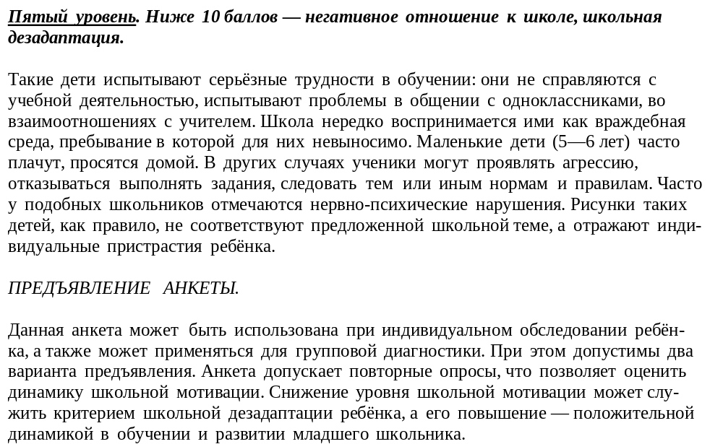

ТЕСТ
Инструкция: Выбери один из трёх предъявляемых ответов (наиболее тебе подхо- дящий) на поставленный вопрос, отметь его галочкой.

- Тебе нравится в школе?

а) не очень б) нравится в) не нравится

- Утром, когда ты просыпаешься, ты всегда с радостью идёшь в школу или тебе часто хочется остаться дома?

а) чаще хочется остаться дома б) бывает по-разному в) иду с радостью

- Если бы учитель сказал, что завтра в школу не обязательно приходить всем ученикам, что желающие могут остаться дома, ты пошёл бы в школу или остался дома?

а) не знаю б) остался бы дома в) пошёл бы в школу

- Тебе нравится, когда у вас отменяют какие-нибудь уроки?

а) не нравится б) бывает по-разному в) нравится

- Ты хотел бы, чтобы тебе не задавали домашних заданий?

а) хотел бы б) не хотел бы в) не знаю

- Ты хотел бы, чтобы в школе остались одни перемены?

а) не знаю б) не хотел бы б) хотел бы

- Ты часто рассказываешь о школе родителям?

а) часто б) редко в) не рассказываю

- Ты хотел бы, чтобы у тебя был менее строгий учитель?
а) точно не знаю б) хотел бы в) не хотел бы

- У тебя в классе много друзей?

а) мало б) много в) нет друзей
- Тебе нравятся твои одноклассники ?

а) нравятся б) не очень в) не нравятся
Ключ
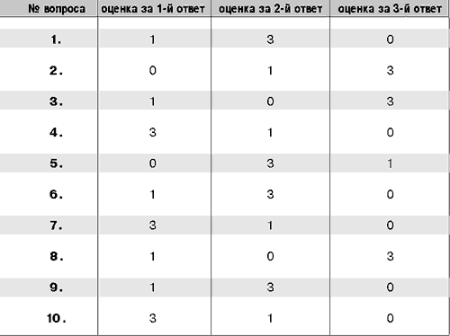

Методика «Выявление школьной тревожности у детей» (Е.Р. Гореловой)
Необходимый инструментарий: карточка с изображением трех кружков (выражений настроения – улыбка, спокойное выражение, грусть), можно нарисо- вать мелом на доске, небольшой лист, карандаш.
Инструкция: Посмотри на изображение. Представь, что это ты сам и нарисуй на картинке рот вот так (улыбка) – если у тебя веселое настроение, (спокоен) – если ты серьезно настроен, (грустное выражение) – если у тебя плохое настроение. Ребенок рисует три кружка и «себя»:
- Когда ты идешь в школу,
- Находишься в школе,
- Идешь домой из школы.
Интерпретация: Улыбка – 1 балл, спокойное выражение – 2 балла, грусть – 3 балла.
3 – 4,5 – низкий уровень, 4,5 – 6 – средний уровень (повышенная тревож-
ность), 7 – 9 –высокий уровень.

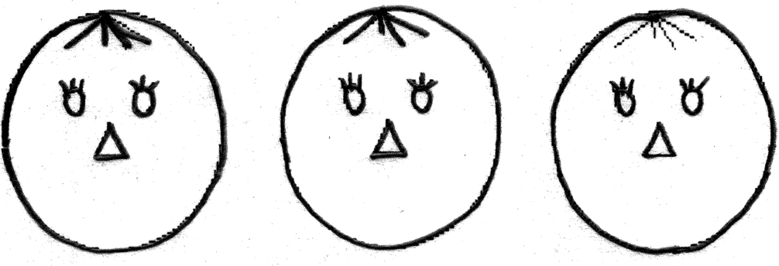

Приложение 5.
Описание технологий
Технология "Взаимообмен заданиями"
Описание: Эта технология предполагает, что дети работают в парах или небольших группах, обмениваясь заданиями и выполняя их совместно. Это способствует развитию коммуникационных навыков, сотрудничества и критического мышления.
Этапы реализации:
1. Формирование групп: Разделите детей на пары или небольшие группы.
2. Создание заданий: Подготовьте задания, которые дети смогут обмениваться. Это могут быть простые задачи, связанные с темой занятия (например, рисование, решение головоломок).
3. Обмен заданиями: Дети обмениваются заданиями и выполняют их, помогая друг другу.
4. Обсуждение результатов: После выполнения заданий группы обсуждают, что они узнали и какие трудности возникли.
Преимущества:
• Развитие навыков сотрудничества.
• Укрепление дружеских связей между детьми.
• Повышение интереса к обучению.
1. Получи карточку и поставь точку в листе учета.
2. Выполни задание первой части карточки с помощью учителя.
3. Научись объяснять это задание, выучи наизусть правило из учебника.
4. Выполни задание второй, части самостоятельно. Проверь задания второй части у учителя.
6. В листе учета точку замени на «+».
7. Найди напарника в своем отряде.
8. Сядьте рядом. 'Объясни напарнику задание первой части карточки и запиши решение в его тетрадь. Ответь на его вопросы. Задай напарнику контрольные вопросы.
9. Выслушай объяснения товарища первой части его карточки. Проверь, как товарищ сделал записи в твою тетрадь.
карточками и второе задание
10. Поменяйтесь выполните каждый новой карточки.

Алгоритм работы
Каждая карточка состоит из двух частей. Первая часть — обучающая, в ней дается задача и подробное описание ее решения. Вторая часть содержит задачи (упражнения) для проработки этого способа решения.
Класс разбивается на группы в зависимости от количества карточек в блоке. Каждый ученик в группе получает карточку, отличную от других. Он должен проработать материал по своей карточке, а потом научить остальных выполнять подобные задания.
Если материал достаточно простой, первую часть дети могут изучить самостоятельно. Если сложный, то потребуется ввод. Он заключается в том, что учитель разбирает первую часть карточек с каждым учеником, а затем проверяет правильность выполнения заданий из второй части. Только после этого ребята приступают к взаимообмену заданиями.
Учащиеся группы разбиваются на пары. Один ученик в паре объясняет второму первую часть своей карточки, записывая решение в его тетрадь. Затем второй ученик объясняет ему содержание первой части своего задания, также делая записи в тетради напарника. После этого они меняются карточками и решают задачи из второй части в своих тетрадях, затем сверяют решения. Если решения совпадают, то благодарят друг друга и ищут других напарников. Если же есть расхождения в решениях, то разбирают, где ошибка, при необходимости повторяя объяснение.
Каждый ученик должен поработать со всеми членами своей группы, объясняя им материал своей карточки и изучив материал из их карточек.

Плюсы и минусы приема «Взаимообмен заданиями»
Прием «Взаимообмен заданиями» имеет сразу несколько положительных моментов.
- Ученик несколько раз перерешает свою задачу в ходе объяснения другим ученикам, поэтому крепкое усвоение материала обеспечено.
- Правильно подбирая карточки для каждого ученика, добиваемся индивидуализации обучения.
- Ученик попробует себя попеременно в роли учителя и в роли ученика.
- Ученики работают в парах, объясняя свой материал, развиваются коммуникативные способности детей, их устная речь.
- Объяснение сверстников часто воспринимается с повышенным интересом, особенно в подростковом возрасте.
Есть и минусы применения этого метода.
- Ввод занимает довольно много времени.
- Некоторые ученики после выполнения своего задания не могут или не хотят найти напарника, особенно если не продуман учет работы каждого ученика.
- Идеальной тишины на таком уроке не будет.

Советы учителю
Для экономии времени урока учитель может выполнить ввод заранее. Иногда ввод помогают сделать другие учителя или специально подготовленные старшеклассники.
Чтобы можно было сразу найти напарника, карточки с разными заданиями можно сделать разного цвета. Освободившийся ученик поднимает свою карточку. Остальные сразу понимают, выполняли они такие задания или нет.
Учет работы каждого ученика можно вести в табличной форме, отмечая точками карточки, которые они объясняли, а плюсами — карточки, которые они проработали.

Технология Взаимопередача тем (ВПТ)
Лиса.
Шла лиса по лесу. Вдруг она почуяла запах мяса. Побежала лиса на запах. А капкан цап лису за лапу!

План:
1. Где шла лиса?
2.Что почуяла лиса?
3.Куда побежала лиса?
4. Что случилось с лисой?

Муравей.
Муравей нашел зерно. Оно было тяжелое. Муравей позвал товарищей. Дружно тащат муравьи зерно домой.
План:
1. Что нашёл муравей?
2.Каким оно было?
3.Кого позвал муравей?
4. Как тащили муравьи зерно домой?

Ворона Кара.
Была у нас ворона Кара. Она клювом листала книгу. Ворона считала на счетах. Кара ловко снимала кольца со столбика, (19 слов.)
План:
1. О ком сказано в первом предложении?
2. Как Кара листала книгу?
3. На чём считала ворона?
4. Что ещё могла делать Кара

Елка в лесу.
Ребята нарядили в лесу елку. Петя повесил на ветках кусочки хлеба. Ваня принес морковку и кочан капусты. Лакомились гостинцами птицы и зайцы.

План:
1.Где ребята нарядили ёлку?
2.Что повесил Петя на ветки?
3.Что принёс Ваня?
4.Кто лакомился гостинцами?

Ну и заяц!
Убегал заяц от собаки и прыгнул в воду. Собака за ним поплыла. Вдруг заяц круто повернулся и прыгнул на спину собаки. Собака с пассажиром поплыла к берегу.
Вот до суши осталось пять метров. Заяц спрыгнул на берег и был таков.

План:
1. Как заяц хотел спастись от собаки?
2. Что сделала собака?
3. Как поступил заяц в воде?
4. Как заяц спасся?

Ежик.
Дедушка подарил детям ежика. Летом он жил в сенях. Зимой еж уснул в норе. Придет ежик весной голодный. Берегитесь, мыши!
План:
1. Кого дедушка подарил детям?
2. Где еж жил летом?
3. Где он уснул зимой?
4. Какой придет ежик весной?

Слон.
Шофер привез в зоопарк сено. Машина попала в канаву. Послали на помощь слона. Он лбом вытолкнул машину из канавы.

План:
1. Куда шофер привез сено?
2. Куда попала машина?
3. Кого послали на помощь?
4. Чем слон вытолкнул машину?
Птичка.
Поймал Сережа чижа и посадил в клетку. Однажды мальчикзабыл закрыть дверцу.Птичка вылетела. Полетел чижик к окошку и ударился остекло.Поднял Сережа птичку. Чижик тяжело дышал. Скоро он умер.
С тех пор Сережа перестал ловить птиц.

План:
1. Кто жил у Сережи в клетке?
2. Что забыл сделать Сережа?
3. Как разбился чижик?
4. Что стало с птичкой?
Одуванчики.
Одуванчик похож на солнышко с золотыми лучами. А рядом белеет пушистый шарик. Таня дунула на шарик. Полетели пушинки. Потому и называется одуванчик. Танюша пришла домой с золотым веночком на голове.
Вечером уснула девочка. И одуванчики закрыли свои цветочки до утра.

План:
1. На что похож цветок одуванчика?
2. Почему цветок называется одуванчик?
3. С чем пришла Танюша домой?
4. Когда одуванчики закрывают свои цветочки?
Технология "Схематизация"
Технология Схематизация
Описание: Схематизация — это метод, который помогает детям визуализировать информацию, упрощая её восприятие и запоминание. Дети создают схемы, рисунки или диаграммы, отражающие изучаемый материал.
Этапы реализации:
- Выбор темы: Определите тему, которую дети будут изучать (например, животные, растения, профессии).
- Обсуждение: Проведите обсуждение, чтобы выяснить, что дети уже знают по этой теме.
- Создание схемы: Предложите детям создать схему, используя картинки, слова и символы. Это может быть коллективная работа на большом листе бумаги или индивидуальные схемы.
- Презентация: Дети представляют свои схемы группе, объясняя, что они изобразили и почему.
Преимущества:
- Упрощение сложной информации.
- Развитие творческих способностей.
- Повышение уровня вовлеченности в процесс обучения.
Этапы работы над стихотворением:
- Педагог выразительно читает стихотворение.
- Сообщает, что это стихотворение ребенок будет учить наизусть.
- Затем еще раз читает стихотворение с опорой на мнемотаблицу.
- Педагог задает вопросы по содержанию стихотворения, помогая ребенку уяснить основную мысль.
- Педагог выясняет, какие слова непонятны ребенку, объясняет их значение в доступной для ребенка форме.
- Педагог читает отдельно каждую строчку стихотворения. Ребенок повторяет ее с опорой на мнемотаблицу.
- Ребенок рассказывает стихотворение с опорой на мнемотаблицу.
1.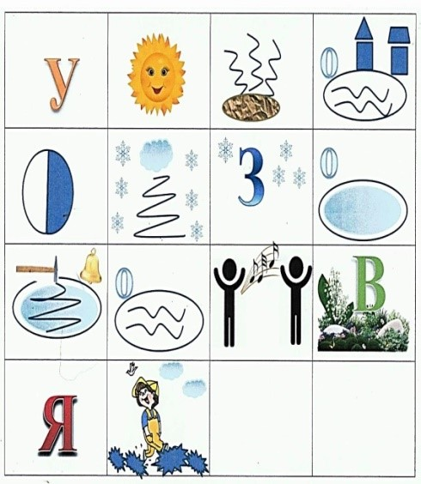

2.
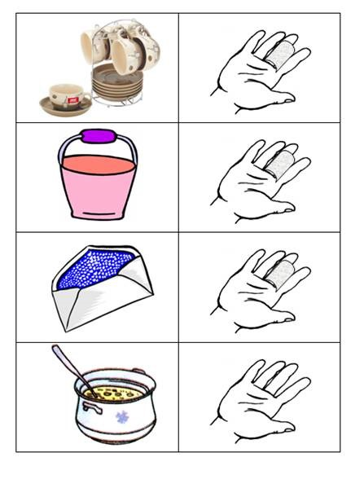

3.
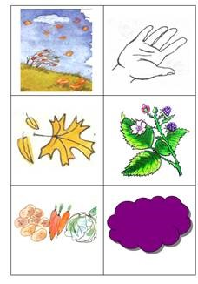

4.
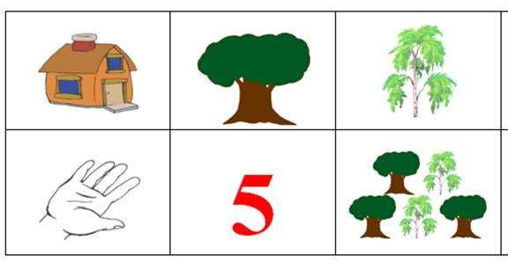

5.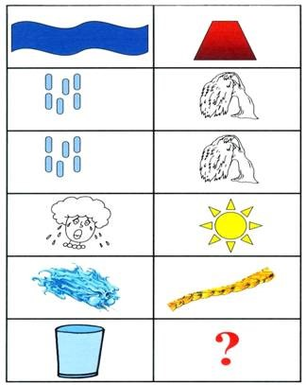

6.
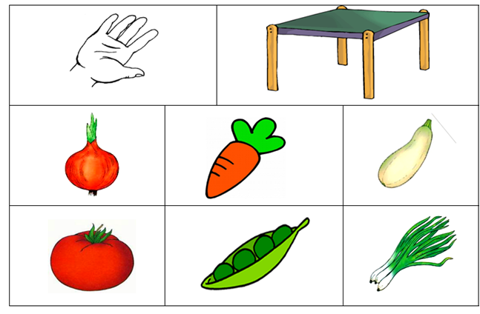

7.
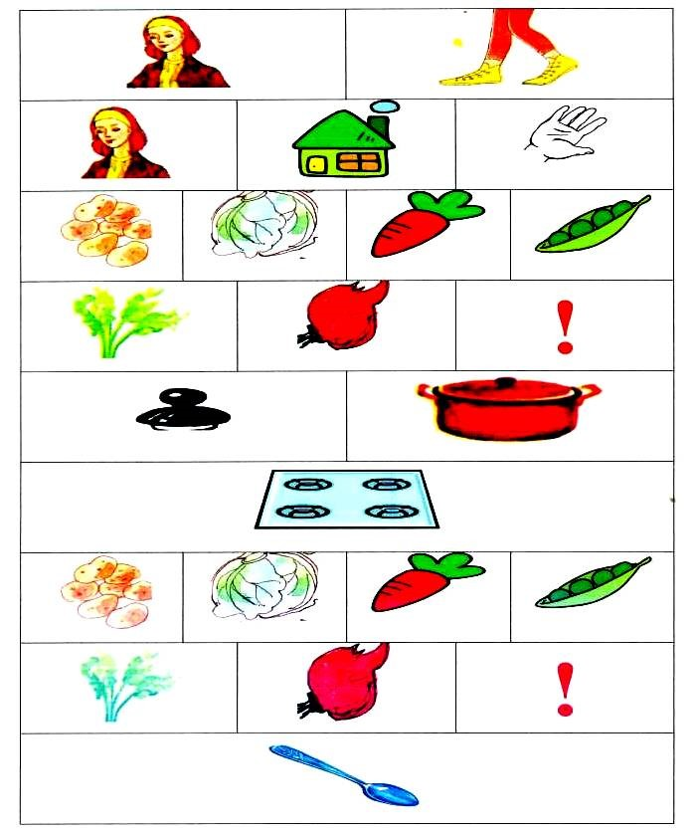

8.
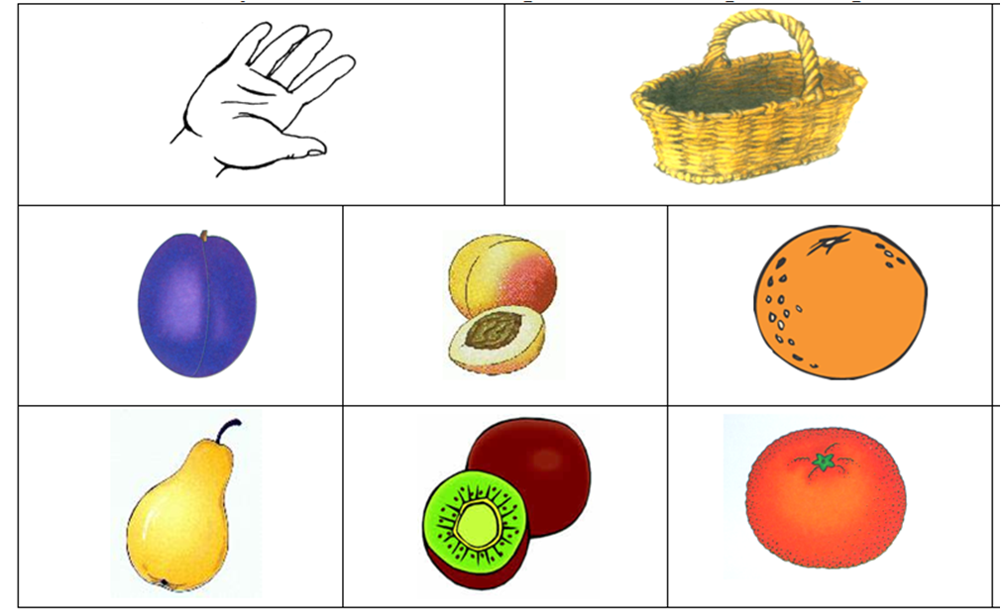

- А. Барто «Весна идёт»
Утром было солнечно и совсем тепло.
Озеро широкое по двору текло.
В полдень подморозило, вновь зима пришла,
Затянулось озеро корочкой стекла.
Расколол я тонкое, звонкое стекло,
Озеро широкое снова потекло.
Говорят прохожие:
Вот весна идёт!
-А это я работаю,
Разбиваю лёд.

2. Наше тело
Посуду мыть – палец болит,
Воду носить – палец болит,
Письмо писать – палец болит,
А суп готов – палец здоров.

- Осень
Осень, осень к нам идет,
Что же осень нам несет?
Листики цветные,
Ягоды лесные,
Овощи к обеду,
Много туч на небе.

- Лес. Деревья
Вышла Маша на крыльцо (для детей старшей группы)
Вышла Маша на крыльцо:
Вот растет деревцо,
Вот растет другое,
Красиво какое!
Стала Машенька считать,
Насчитала ровно пять.
Все деревья эти
Сосчитайте, дети!

- Ива (для детей подготовительной группы)
Возле речки у обрыва
Плачет ива, плачет ива.
Может, ей кого-то жалко?
Может, ей на солнце жарко?
Может, ветер шаловливый
За косичку дернул иву?
Может, ива хочет пить?
Может, нам пойти спросить?

6.
Овощи
В руки овощи берем …
В руки овощи берем,
Овощи на стол кладем.
Лук, морковка, кабачок,
Помидор, горох, лучок.
- Хозяйка
Хозяйка однажды с базара пришла,
Хозяйка с базара домой принесла:
Картошку, капусту, морковь, горох,
Петрушку и свеклу, ох!
Накрытые крышкой, в душном горшке
Кипели, кипели в крутом кипятке:
Картошка, капуста, морковь, горох
Петрушка и свекла, ох!
И суп овощной оказался неплох!
(Ю. Тувим)

8. Фрукты
В руки фрукты мы берем …
В руки фрукты мы берем
И в корзинку их кладем:
Слива, персик, апельсин,
Груша, киви, мандарин.

Технология Взаимотренаж
  - Внимательно изучи рисунок. Расскажи, что на нем изображено. Расскажи о свойствах предмета, изображенного на рисунке. Обсуди с педагогом, что такое пара.
  - Соедини линией пару.
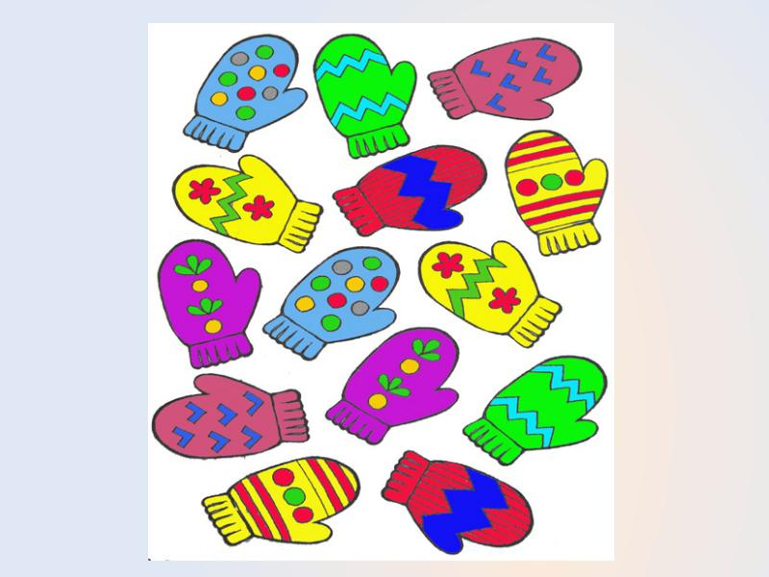

  - Внимательно изучи рисунок. Расскажи, что на нем изображено. Расскажи о свойствах предмета, изображенного на рисунке. Обсуди с педагогом, что такое пара.
  - Соедини линией пару.

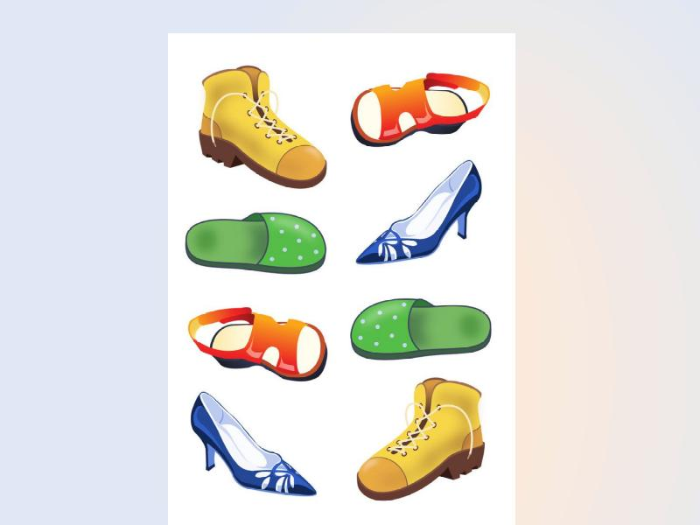

  - Внимательно изучи рисунок. Расскажи, что и кто на нем изображен. Расскажи о свойствах предмета, персонажа изображенного на рисунке. Обсуди с педагогом, что такое пара.
  - Соедини линией пару.

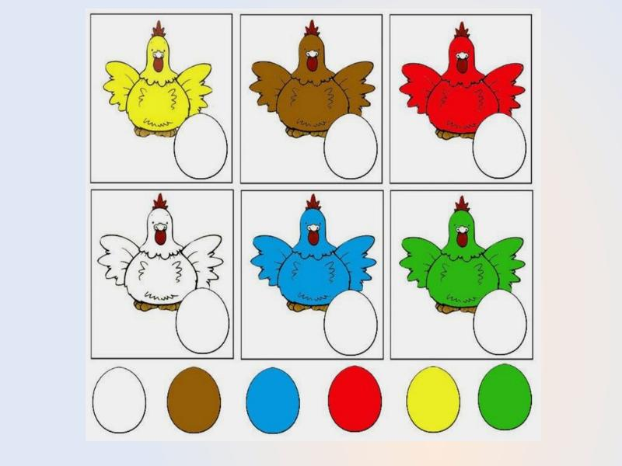

  - Внимательно изучи рисунок. Расскажи, что и кто на нем изображен. Расскажи о свойствах предмета, персонажа изображенного на рисунке. Обсуди с педагогом, что такое пара.
  - Соедини линией пару.

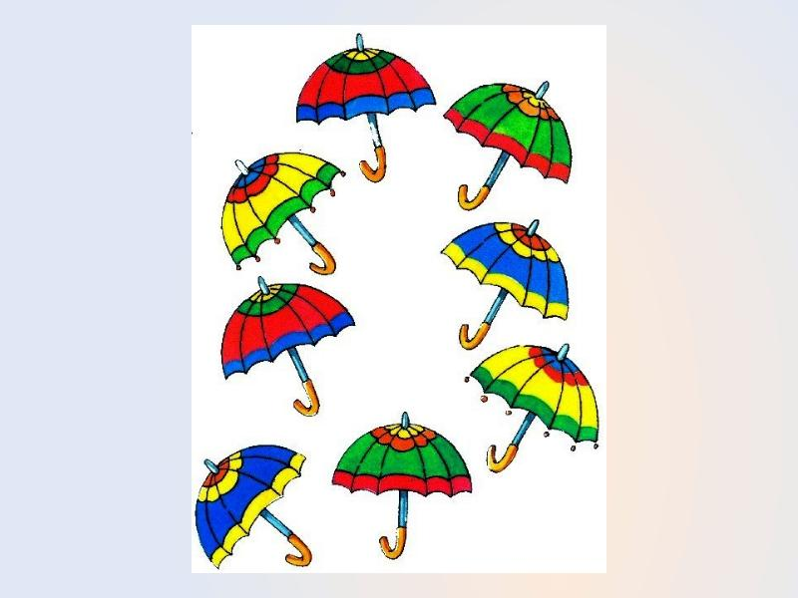

  - Внимательно изучи рисунок. Расскажи, что и кто на нем изображен. Расскажи о свойствах предмета, персонажа изображенного на рисунке. Обсуди с педагогом, что такое пара.
  - Соедини линией пару.

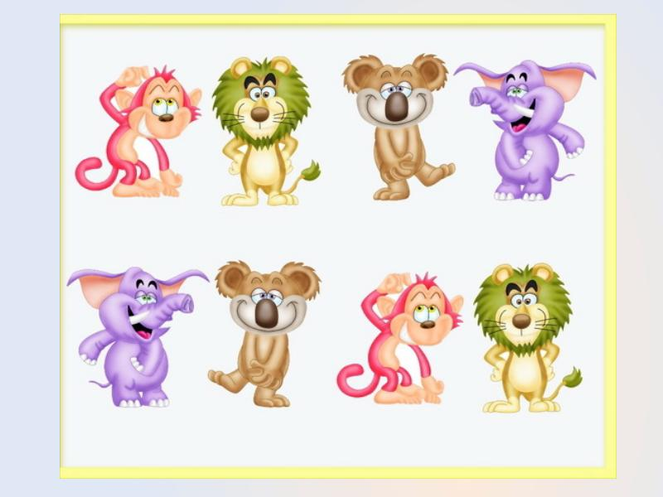

Приложение 6
Сценарий родительского собрания «Готовность ребёнка к школе»

Цель: повышение компетентности родителей в вопросах подготовки детей к обучению в школе.

Задачи:
* познакомить родителей с критериями готовности ребёнка к школе;
* дать практические рекомендации по развитию у детей необходимых умений и навыков;
* создать условия для обмена опытом между родителями.

Участники: воспитатели, родители, психолог.

Место проведения: помещение группы детского сада.

Продолжительность 1–1,5 часа.

План родительского собрания:
1. Вступительное слово воспитателя.
2. Выступление психолога на тему «Психологическая готовность ребёнка к школе».
3. Практическая часть: обсуждение критериев готовности к школе и обмен опытом.
4. Заключительное слово воспитателя: подведение итогов и выдача памяток с рекомендациями.

Ход родительского собрания

I. Вступительное слово воспитателя.

Воспитатель приветствует родителей и объявляет тему собрания. Он подчёркивает важность подготовки ребёнка к обучению в школе и знакомит с планом мероприятия.

II. Выступление психолога.

Психолог рассказывает о психологической готовности ребёнка к школе, которая включает в себя следующие компоненты:
* интеллектуальная готовность (развитие познавательных процессов);
* мотивационная готовность (наличие учебной мотивации);
* эмоционально-волевая готовность (умение контролировать свои эмоции и поведение).

III. Практическая часть.

Родители обсуждают критерии готовности к школе и делятся своим опытом. Воспитатель предлагает им ответить на вопросы:
* Что должен знать и уметь ребёнок перед поступлением в школу?
* Какие трудности могут возникнуть у неподготовленного ребёнка?
* Как помочь ребёнку развить необходимые умения и навыки?

IV. Заключительное слово воспитателя.

Воспитатель подводит итоги родительского собрания и выдаёт родителям памятки с практическими рекомендациями по подготовке детей к школе. Он благодарит всех за участие и выражает надежду на дальнейшее сотрудничество.

V. Рефлексия.*

Родителям предлагается оценить мероприятие и высказать свои пожелания. Это поможет воспитателю улучшить организацию будущих собраний.

Приложение 7
Формы взаимодействия с родителями при реализации преемственности
дошкольного и начального образования

Преемственность дошкольного и начального образования - это плавный переход ребенка от одного этапа обучения к другому, с учетом его индивидуальных особенностей и потребностей. Важную роль в этом процессе играют родители.
Формы взаимодействия с родителями:

1. Информационные:

* Родительские собрания в детском саду: Обсуждение общих вопросов, ознакомление с программами, планами, требованиями.

1. Общие вопросы
- Знакомство с воспитателями и персоналом: представление новых сотрудников, обсуждение их ролей.
- Правила и распорядок дня: напоминание о правилах поведения, расписании и распорядке дня в детском саду.
- Обратная связь от родителей: обсуждение вопросов и предложений от родителей.
2. Ознакомление с программами
- Образовательные программы: представление используемых программ (например, «Развивающее обучение», «Игровая методика» и т.д.).
- Темы и проекты: обсуждение тем, которые будут изучаться в течение года, и проектов, в которых будут участвовать дети.
3. Планы на будущее
- Календарь мероприятий: обсуждение предстоящих праздников, экскурсий и других мероприятий.
- Цели на учебный год: определение целей и задач, которые планируется достичь с детьми.
4. Требования
- Ожидания от родителей: обсуждение роли родителей в образовательном процессе, например, помощь в организации мероприятий.
- Требования к детям: ожидания от детей в плане поведения, участия в занятиях и т.д.
5. Коллективные способы обучения
- Методы совместного обучения: обсуждение подходов, таких как проектное обучение, работа в группах и т.д.
- Вовлечение родителей: идеи о том, как родители могут участвовать в образовательном процессе (например, мастер-классы, совместные занятия).
6. Вопросы и ответы
- Обсуждение вопросов родителей: открытая сессия для вопросов и предложений от родителей.

Рекомендации для успешного проведения родительского собрания

- Подготовка повестки дня: заранее подготовьте список тем для обсуждения.
- Создание комфортной атмосферы: обеспечьте дружелюбную и открытую атмосферу для обсуждения.
- Запись важных моментов: фиксируйте ключевые моменты и решения, чтобы потом можно было к ним вернуться.
Эти пункты помогут сделать собрание продуктивным и полезным для всех участников.

* Информационные стенды: Размещение информации о предстоящих мероприятиях, достижениях детей, рекомендациях для родителей.

Информационные стенды в детском саду играют важную роль в организации образовательного процесса и взаимодействии с родителями. Вот основные аспекты их значения:
1. Информирование родителей
- Предстоящие мероприятия: Стенды позволяют родителям быть в курсе всех запланированных событий, таких как праздники, экскурсии, родительские собрания и мастер-классы.
- Достижения детей: Размещение информации о успехах и достижениях детей способствует формированию положительного имиджа детского сада и повышает уровень доверия родителей.
2. Образовательные ресурсы
- Рекомендации для родителей: Стенды могут содержать советы по воспитанию и обучению детей, а также информацию о методах и подходах, используемых в детском саду.
- Памятки и инструкции: Размещение памяток по важным вопросам, таким как здоровье, безопасность и развитие детей, помогает родителям лучше ориентироваться в воспитательном процессе.
3. Создание сообщества
- Обсуждение актуальных тем: Информационные стенды могут быть местом для размещения материалов, касающихся актуальных вопросов, таких как психология детей, развитие навыков и т.д.
- Обратная связь: Возможность оставить комментарии или предложения на стенде способствует активному взаимодействию между родителями и педагогами.
4. Эстетическое оформление
- Дизайн и оформление: Красивые и яркие стенды привлекают внимание и создают уютную атмосферу в детском саду, что положительно сказывается на настроении детей и родителей.
5. Поддержка образовательного процесса
- Информация о программах: Стенды могут содержать информацию о образовательных программах, методах обучения и развитии, что помогает родителям лучше понять, как проходит обучение их детей.
Заключение
Информационные стенды в детском саду — это важный инструмент для создания открытого и доверительного общения между педагогами и родителями. Они способствуют информированию, образованию и формированию сообщества, что в конечном итоге положительно сказывается на развитии детей.

* Буклеты, брошюры, памятки: Пошаговые инструкции, советы, ответы на часто задаваемые вопросы.

Предлагаю вам для работы несколько идей по созданию буклетов, брошюр и памяток для родителей в детском саду:
1. Буклет о программах детского сада
- Структура:
  - Введение: Зачем важна программа обучения.
  - Основные направления: Игровое, изобразительное, музыкальное, физическое развитие.
  - Примерный план на неделю: Чем занимаются дети.
  - Мероприятия: Дни открытых дверей, праздники и т.д.
2. Памятка по подготовке ребенка к детскому саду
- Пункты:
  - Как подготовить ребенка эмоционально.
  - Что взять с собой: сменная одежда, игрушка.
  - Режим дня: Как установить распорядок дня.
  - Общение с воспитателями: Как настроить диалог.
3. Брошюра о здоровье и питании
- Темы:
  - Правильное питание: Рекомендации по здоровым перекусам.
  - Одежда по сезонам: Как одевать ребенка.
  - Гигиена: Важные привычки (мытье рук, чистка зубов).
4. Ответы на часто задаваемые вопросы
- Формат:
  - Как проходит день в саду?
  - Как общаться с воспитателями?
  - Что делать, если ребенок не хочет идти в сад?
5. Советы по совместной деятельности с детьми
- Идеи:
  - Игры для развития: Подборка развивающих игр.
  - Творческие занятия: Простые мастер-классы для родителей и детей.
  - Чтение книг: Рекомендованные книги для детей 3-7 лет.
6. Анкетирование родителей
- Структура анкеты:
  - Общие сведения: Имя, возраст ребенка, группы.
  - Потребности: Что важно для вас?
  - Ожидания: Чего Вы хотите от детского сада?
  - Трудности: С чем Вы сталкиваетесь?
Формат и оформление:
- Используйте яркие иллюстрации и простые шрифты.
- Разделите текст на небольшие блоки для легкости восприятия.
- Добавьте контактную информацию для обратной связи.
Эти материалы будут полезны для родителей и помогут создать более комфортную атмосферу для детей в детском саду. Если нужна помощь с конкретным дизайном или контентом, дайте знать!

* Анкетирование: Опрос родителей о потребностях, ожиданиях, трудностях.

Проведение анкетирования родителей в детском саду — важный шаг для улучшения образовательного процесса и создания комфортной среды для детей. Вот пошаговая инструкция о том, как организовать это мероприятие:
Шаг 1: Определение целей анкетирования
- Четко сформулируйте, что именно Вы хотите узнать у родителей. Например, потребности в образовательных программах, ожидания от работы детского сада, трудности, с которыми сталкиваются дети.
Шаг 2: Разработка анкеты
Возьмите во внимание следующие аспекты при создании анкеты:
- Тип вопросов: используйте закрытые (с выбором ответа) и открытые (с возможностью дать развернутый ответ) вопросы.
- Количество вопросов: не перегружайте родителей; оптимальное количество — около 10-15 вопросов.
- Темы вопросов:
  - Образовательные программы (что интересно, какие навыки важны)
  - Ожидания от воспитателей и администрации
  - Трудности, связанные с развитием детей (социальные, эмоциональные, учебные)
  - Предложения по улучшению условий в детском саду
  - Удобное время для общения с воспитателями
Пример вопросов:
- Как Вы оцениваете образовательный процесс в нашем детском саду? (1-5)
- Каковы Ваши ожидания от детского сада в плане развития Вашего ребенка?
- С какими трудностями сталкивается Ваш ребенок в детском саду?
- Какие дополнительные активности Вы хотели бы видеть? (напр., спортивные, творческие)
- Какой формат общения с Вами предпочли бы (листок, электронная почта, личная встреча)?
Шаг 3: Выбор метода проведения анкетирования
- Опрос в бумажном виде: раздайте анкеты на родительском собрании или оставьте на выходе из детского сада.
- Онлайн-анкета: используйте такие сервисы, как Google Forms или SurveyMonkey, что позволит родителям заполнить анкету в удобное время.
Шаг 4: Проведение анкетирования
- Определите срок, в течение которого родители смогут заполнять анкеты.
- Убедитесь, что родители знают о важности их мнения для улучшения работы детского сада.
Шаг 5: Обработка и анализ результатов
- Соберите анкеты и проанализируйте ответы.
- Постарайтесь выявить общие тенденции и уникальные мнения.
Шаг 6: Обратная связь
- Подготовьте отчет о результатах анкетирования и презентуйте его родителям на следующем собрании.
- Сообщите, как будут использоваться собранные данные для улучшения работы детского сада.
Шаг 7: Внедрение изменений
- На основе полученных данных реализуйте необходимые изменения и информируйте родителей о ходе их выполнения.
Это поможет создать доверительные отношения с родителями и открыть новые возможности для развития детей в детском саду.

2. Активные:

* Открытые занятия, мероприятия: Демонстрация методов работы, наблюдение за процессом обучения.
Открытые занятия и мероприятия в детском саду играют важную роль в образовательном процессе. Вот несколько аспектов и рекомендаций по их проведению:
1. Цели открытых занятий:
- Демонстрация методов работы: Убедиться, что родители и другие заинтересованные лица понимают, как проходит обучение детей, какие методы используются.
- Наблюдение за процессом: Дать родителям возможность увидеть, как взаимодействуют их дети с воспитателями и со сверстниками.
- Повышение родительской вовлеченности: Стимулировать общение между воспитателями и родителями, обсуждение подходов к обучению и воспитанию.
2. Подготовка к открытому занятию:
- Выбор темы: Определите, какая тема будет интересна и полезна для родителей. Это может быть, например, занятие по развитию мелкой моторики, художественное занятие или экспериментальная деятельность.
- Планирование: Составьте план занятия, в котором будут четко обозначены цели, задачи и методики.
- Подготовка материалов: Убедитесь, что все необходимые материалы и оборудование готовы к занятию. Это могут быть раскраски, конструкторы, поделочные материалы и т.д.
3. Проведение занятия:
- Приветствие: Встретьте родителей и детей, создайте дружелюбную атмосферу.
- Краткое введение: Объясните родителям, что они увидят, какие цели поставлены и как они могут участвовать в процессе.
- Занятие: Проведите занятие как обычно, но при этом старайтесь привлекать родителей к активному участию. Например, предложите им помочь детям в каких-то заданиях.
4. Обсуждение:
- Обратная связь: После занятия проведите обсуждение. Поговорите с родителями о том, что они увидели, как они оценивают методы работы педагога, что они думают о развитии своих детей.
- Попросите о предложениях: Спросите родителей о том, какие темы для открытых занятий были бы интересны для них и их детей.
5. Заключение:
- Благодарность: Поблагодарите родителей за участие и интерес к обучению своих детей.
- Информирование о дальнейших мероприятиях: Рассказ о предстоящих занятиях и событиях, чтобы поддерживать вовлеченность родителей.
6. Результаты:
- Документирование: Зарегистрируйте комментарии и предложения родителей, чтобы использовать их для планирования будущих мероприятий.
- Улучшение работы: Используйте полученные отзывы для анализа и улучшения качества образовательного процесса.
Эти мероприятия помогут создать позитивную атмосферу в детском саду и укрепить связь между воспитателями и родителями, что в свою очередь положительно скажется на развитии детей.

* Творческие конкурсы, выставки, спектакли: Совместное участие детей и родителей в мероприятиях.

Совместное участие детей и родителей в мероприятиях детского сада играет важную роль в развитии социальных связей и создании позитивной атмосферы. Вот несколько направлений для организации таких мероприятий:
1. Тематические праздники
- Описание: Проведение праздников, таких как Новый год, День защиты детей, праздники осени и весны.
- Цель: Укрепление семейных отношений и создание радостной атмосферы.
2. Мастер-классы
- Описание: Организация мастер-классов, где родители и дети могут создавать что-то вместе (например, поделки, рисунки и др.).
- Цель: Развитие творческих навыков, совместное времяпрепровождение.
3. Спортивные соревнования
- Описание: Проведение спортивных игр, в которых участвуют как дети, так и родители.
- Цель: Поддержка физической активности и командного духа.
4. Выездные экскурсии
- Описание: Совместные выезды на природу, в музеи или другие интересные места.
- Цель: Обогащение знаний и укрепление связей между родителями и детьми.
5. Уроки флористики или кулинарии
- Описание: Проводимые занятия по подготовке еды или созданию букетов, где родители могут участвовать вместе с детьми.
- Цель: Обучение навыкам и наглядное сотрудничество.
6. Социальные проекты
- Описание: Участие в благотворительных акциях или проектах по улучшению окружающей среды.
- Цель: Формирование у детей чувства ответственности и социального участия.
7. Обсуждения и круглые столы
- Описание: Проведение обсуждений актуальных тем воспитания и обучения.
- Цель: Повышение информированности родителей и совместное решение проблем.
Рекомендации по организации
- Планирование: Заранее определите темы мероприятий и сроки их проведения.
- Коммуникация: Убедитесь, что информация доходит до всех родителей через стенды, рассылки или собрания.
- Формат: Предложите разный формат мероприятий, чтобы учесть интересы и возможности всех семей.
Совместное участие родителей и детей не только усиливает связь между ними, но и способствует созданию сплоченного сообщества внутри детского сада.

* Проектная деятельность: Совместная работа родителей и детей над проектами, направленными на развитие ребенка.
* Круглые столы, дискуссии: Обсуждение актуальных проблем, обмен опытом, формирование единого подхода.

3. Индивидуальные:

* Индивидуальные консультации с педагогами: Обсуждение индивидуальных особенностей ребенка, рекомендаций по развитию.
* Телефонные звонки, электронная почта: Оперативное решение вопросов, обмен информацией.
* Домашние визиты: Общение с родителями в непринужденной обстановке, наблюдение за ребенком дома.
* Совместное планирование индивидуального образовательного маршрута ребенка: Учет индивидуальных потребностей и интересов.

Важно:

* Систематичность и регулярность: Регулярные встречи, общение, обмен информацией.
* Индивидуальный подход: Учет индивидуальных особенностей родителей, их потребностей и интересов.
* Открытость и доступность: Создать комфортную атмосферу для общения, быть готовыми к вопросам и предложениям.
* Партнерство: Рассматривать родителей как партнеров в образовательном процессе, учитывать их мнение и опыт.

Примерные темы для взаимодействия:

* Подготовка к школе: Развитие речи, мышления, мелкой моторики, адаптация к коллективу.
* Методы обучения в начальной школе: Ознакомление с учебными программами, методиками преподавания.
* Психологическая готовность к школе: Развитие самостоятельности, ответственности, усидчивости.
* Организация учебного процесса дома: Создание условий для учебы, помощь в выполнении домашних заданий.
* Профилактика трудностей в обучении: Раннее выявление и коррекция проблем.
* Совместные мероприятия: Тематические праздники, выставки, конкурсы.

Важно помнить, что эффективное взаимодействие с родителями – это залог успешной реализации преемственности дошкольного и начального общего образования.
Теоретическое обоснование проблемы формирования готовности детей старшего дошкольного возраста к обучению в школе

- Анкетирование: Проведение опросов среди родителей и детей о том, что они ожидают от перехода в школу.
- Обсуждение результатов: Организация встреч для обсуждения результатов анкетирования и выработки совместных решений.
7. Взаимодействие с педагогами
- Совместные семинары: Проведение семинаров для воспитателей и учителей начальной школы, где они могут обмениваться опытом и методами работы.
- Планирование: Совместное планирование учебных программ, чтобы обеспечить преемственность в обучении.

Приложение 8
Методическая копилочка для организации совместных (детский сад и школа) мероприятий
(на основе изучения успешных практик)

ТЕСТ 1 «Что кому подходит»
(для оценки эмоционального отношения к школе)

Ребёнку предлагается сыграть в такую игру: «Сейчас я буду называть
пары слов, например «хороший – плохой», а ты должен сказать, кому в большей степени подходит каждое из них – школьнику или дошкольнику?»

Или второй вариант игры. Вы просите ребёнка разложить заранее
приготовленные Вами карточки с написанными на них словами: одну карточку ребёнок должен положить в портфель, другую – в коробку с игрушками.
Пары слов с прилагательными-антонимами:
Большой - маленький;
Взрослый - детский;
Весёлый - грустный;
Быстрый - медленный;
Чистый - грязный;
Сладкий - горький;
Гладкий - колючий;
Больной - здоровый;
Светлый - тёмный;
Сильный - слабый;
Бодрый - усталый;
Смелый - трусливый;
Добрый - злой;
Тёплый - холодный.

Положительное отношение к школе оценивается по преобладанию
прилагательных с положительной эмоциональной окраской, которые ребёнок относит к школьной жизни. Если из 14 пар прилагательных 7 и более положительно окрашенных ребёнок соотнёс с учебной школьной деятельностью, это означает общее положительное отношение к школе.

ТЕСТ 2 "Представь себе…"
(оценка направленности ребёнка на процесс обучения в школе)

Ребёнку предлагается поиграть в такую игру: «Я буду рассказывать
тебе разные истории, а ты должен будешь заканчивать эти истории, представляя себя главным героем».

История 1. Представь себе, что тебе скажут: «Ты ещё маленький, и будет лучше, если ещё один год ты походишь в детский сад или посидишь дома, а в школу пойдёшь потом». Что ты ответишь?

История 2. Представь себе, что 1 сентября все дети из вашей группы пошли в школу, а ты остался дома и тебе не нужно никуда идти, ни в детский сад, ни в школу. Чем ты стал бы заниматься? Что ты стал бы делать ВТО время, когда другие дети учатся в школе?

История 3. Представь себе, что есть 2 школы. В одной школе дети учатся каждый день читать, писать, считать, а в другой школе – уроки пения, рисования, танцев. Какую школу ты выбрал бы?

История 4. Представь себе, что можно опять выбрать школу. В одной школе нужно тихо сидеть на уроке, нельзя разговаривать, нужно выполнять задания, которые даёт учительница. В другой школе, наоборот, полная свобода, каждый делает, что хочет: можно разговаривать на уроке, не выполнять никаких заданий, а если не нравиться, можно уйти домой и никто тебя не будет ругать. Какую школу ты выбрал бы?

История 5. Представь себе, что у нас появилась возможность обучать тебя не в школе, а дома. Т.е. тебе не надо будет ходить в школу, а, наоборот, к тебе домой будет приходить учительница и учить тебя чтению, письму, математике. Что ты ответил бы на такое предложение?

История 6. Представь себе, что ты уже ходишь в школу и у тебя всё очень хорошо получается, и учительница тебя хвалит. Однажды она предлагает вместо пятёрки подарить тебе за хорошую учёбу шоколадку. Что ты выберешь – пятёрку или шоколадку?

Показателем сформированности «социальной позиции школьника»
будут такие ответы:
- Отказ от предложения ещё год посещать детский сад или побыть дома.
- Направленность на учебную деятельность, даже если не обязательно посещать школу.
- Отказ от школы, в которой дети не учатся, а только развлекаются.
- Предпочтение школы с определёнными правилами.
- Ориентация на обучение в группе, в классе.
- Выбор отметки как формы оценки учебной работы.
Если положительных ответов будет больше половины, то это
свидетельствует о положительной мотивации к обучению в школе.

ТЕСТ 3. «Пароходики»
(оценка умений действовать по образцу)

Ребёнку предлагают картинку (см. рисунок), на которой изображение
парохода составлено из элементов прописных букв. Необходимо точно скопировать рисунок на лист бумаги.

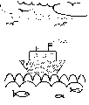

В процессе рисования наблюдайте за тем, как справляется ребёнок с
этим заданием: часто ли смотрит на образец, сверяет ли сделанное с образцом, рисует ли по памяти, отвлекается ли во время работы, задаёт ли вопросы.
По окончании работы предложите ребёнку проверить, всё ли у него
верно. Если он найдёт неточности в своём рисунке, он может их исправить. Не стоит самим вносить коррективы в рисунок ребёнка и не следует ничего подсказыват

Загадки про школу
Загадки про школу помогут педагогам и родителям познакомить ребенка со школьными предметами, расширить знания о школьных принадлежностях. Школьные загадки можно загадывать и в детском саду, и при подготовке ребенка к первому классу и на любом школьном мероприятии.
Разгадывайте вместе с ребенком загадки на школьную тему, не ленитесь готовить карточки с любимыми загадками. Веселой вам игры в разгадайку!

Большой, просторный, светлый дом.
Ребят хороших много в нём.
Красиво пишут и читают.
Рисуют дети и считают.
Школа


В этот день гурьбой весёлой
Дружно мы шагаем в школу.
Первое сентября


Каждый год школа дверь открывает.
С теплотой всех детей принимает.
Малыши - новосёлы вселяются.
Знаешь ты, как они называются?
Первоклассники

Ученикам велит садиться.
Затем вставать и расходиться.
В школе многим он велит,
Ведь звонит, звонит, звонит.
Звонок


Загадка про школу,
про тот самый срок,
Который ребятам
Прозвонит звонок.
Урок

У меня внутри в порядке
В стопках книжки и тетрадки.
Школьный портфель

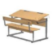
Стоит чудесная скамья,
На ней уселись ты да я.
Скамья ведет обоих нас
Из года в год,
Из класса в класс. Стол-парта
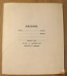
В школьном портфеле тетрадка,
А что за тетрадка - загадка.
Получит оценку в неё ученик,
А вечером маме покажет...
Дневник

На её листочках
И цифры есть и буквы в строчку.
Листочки в клетку и в линейку,
Писать в ней ровно ты сумей-ка!
Тетрадь


Свою косичку без опаски
Она обмакивает в краски.
Потом окрашенной косичкой
В альбоме водит по страничке.

Кисточка

Остро носик ты заточешь.
Нарисуешь всё, что хочешь.
Будет солнце, море, пляж.
Что же это? Карандаш


Острым клювиком, как птичка,
Водит ровно по страничке.
И в твоей тетрадке
Должны быть строчки гладки.
Ручка


Рисовать плакаты мастер - яркий, тоненький ...
Фломастер

Я маленькая прачка, друзья,

Стираю старательно я.
Если работу мне дашь -
Зря трудился карандаш.
Ластик


В руках учителя растаял.
На школьной доске следы оставил.
Мел

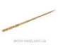
Я с учителем дружу.
На доске всё покажу.
Следишь за мной ты без опаски.
Знаешь, кто я? Я - ... Указка

Я сама прямая.
Рисовать вам помогаю.
Что-нибудь ты без меня
Начертить сумей-ка.
Угадайте-ка, ребята,
Кто же я? - ...
Линейка

Я всё знаю, всех учу,
А сама всегда молчу.
Чтоб со мною подружиться,
Нужно чтению учиться.
Книга

Стихи про школьные принадлежности
Треугольник
Автор: Валентин Берестов
В старших классах каждый школьник
Изучает треугольник.
Три каких-то уголка,
А работы — на века.

Линейка
Автор: Валентин Берестов
Я — линейка. Прямота —
Главная моя черта.

Точилка
Автор: Валентин Берестов
Почему из-под точилки
Вьются стружки и опилки?
Карандаш писать не хочет,
Вот она его и точит.

Карандаш
Автор: Валентин Берестов
Я — малютка-карандашик.
Исписал я сто бумажек.
А когда я начинал,
То с трудом влезал в пенал.
Школьник пишет. И растёт!
Ну а я — наоборот!

Ручка
Автор: Валентин Берестов
Буквы напечатанные —
Очень аккуратные.
Буквы для письма
Я пишу сама.
Очень весело пишется ручке:
Буквы держат друг друга за ручки.
— Ах, батюшки! — сказала ручка.
— Что значит эта закорючка?
— Чернильная ты голова!
Ты ж написала букву «А»!

Кисточка
Автор: Валентин Берестов
Над бумажным над листом
Машет кисточка хвостом.
И не просто машет,
А бумагу мажет,
Красит в разные цвета.
Ух, какая красота!

Циркуль
Автор: Валентин Берестов
Циркуль мой, циркач лихой
Чертит круг одной ногой,
А другой проткнул бумагу,
Уцепился и ни шагу.

Резинка
Автор: Валентин Берестов
Я — ластик. Я — резинка,
Чумазенькая спинка.
Но совесть у меня чиста:
Помарку стёрла я с листа!

Пенал
Автор: Валентин Берестов
Карандаш в пенале мается,
Но зато он не ломается,
Ручка в тесноте находится,
Но зато легко находится.

Портфель
Автор: Валентин Берестов
Зимой на улице бежит,
А летом в комнате лежит.
Но только осень настаёт,
Меня он за руку берёт.
И снова в дождик и в метель
Со мной шагает мой портфель.

Учебник
Автор: Валентин Берестов
— Учитель у меня в портфеле!
— Кто? Быть не может! Неужели?
— Взгляни, пожалуйста! Он тут.
Его учебником зовут.

Закладка
Автор: Валентин Берестов
Я — нарядная закладка.
Я лежу здесь для порядка.
Зря страницы не листай.
Где закладка, там читай!

Тетради
Автор: Валентин Берестов
Тетради в портфеле шуршали,
Что в жизни важнее, решали.
Тетрадка в линейку бормочет:
— Грамматика!
А в клетку тетрадка ворчит:
— Математика!
На чем примирились тетрадка
с тетрадкой,
Для нас до сих пор остается загадкой.

Дневник
Автор: Валентин Берестов
В дневнике заданья на дом
И стоят отметки рядом —
До чего же хороши!
Ну-ка, мама, подпиши!

ЗАНЯТИЕ Тема: «Я БУДУ ПЕРВОКЛАССНИКОМ!»
ЦЕЛЬ: Формировать школьную готовность у детей старшего дошкольного возраста.
ЗАДАЧИ:
1. Повышать психологическую безопасность детей, уменьшать тревожность, снять напряженность перед обучением в школе,
2. Развивать произвольную сферу, вербальное, наглядно-образное и логическое мышление, развивать внимание, слуховую и тактильную память.
3. Стимулировать внутригрупповое общение,
4. Развивать фонематический слух.
ИНСТРУМЕНТАРИЙ: Мяч, повязка на глаза, подушки по количеству детей, простые карандаши по количеству детей, бланки с заданиями на каждого ребенка, колокольчик, магнитофон, кассета с расслабляющей музыкой.
ХОД ЗАНЯТИЯ:
1. Ритуал приветствия:
1. Сообщение детям цели занятий.
-Доброе утро, ребята, я рада Вас всех приветствовать! Сегодня на нашем занятии мы будем играть, думать и отдыхать.
- Скажите, а с каким настроением вы пришли сегодня в детский сад?
2. Приветствие. Дети сидят в кругу.
- А теперь, я всем предлагаю ласково поприветствовать друг друга хором по имени, начнем с лева от меня по часовой стрелке:
“Доброе утро, Максим!”
“Доброе утро, ...”
“Доброе утро, солнце!” (все поднимают руки вверх, затем опускают)
“Доброе утро, небо!” (аналогично)
“Доброе утро, всем нам!” (все разводят руки в стороны, затем опускают)
- Ребята, садитесь на ковер.

1. Разминка
Игра " УЗНАЙ ПО ГОЛОСУ".
Цель: развивать внимание, слуховую память.
Ведущий (ребенок) поворачивается спиной к группе. Дети по очереди называют его по имени. Ведущий старается отгадать, кто его позвал.
1. Рефлексия прошлого занятия
- Вспомните, чем мы занимались на прошлом занятии, что запомнилось особенно? Зачем мы это делали?
- С кем вы обсуждали эти упражнения? Показывали кому-нибудь?
- Что из этого получилось?
- Чем бы хотели заниматься сегодня?
4. Основная часть
1. Загадки.
Цель: Повышать мотивационную готовность детей к школе, развивать логическое мышление.
- Дети, а вы любите отгадывать загадки?
Что за добрые друзья
Живут дома у меня?
Они стоят в шкафу, на полках,
В переплётах толстых, тонких.
Друзья рассказывают мне,
Что происходит на земле,
Есть ли инопланетяне,
Что творится в океане,
Чем питаются мартышки, -
Обо всех расскажут . . .
(книжки) Для меня резинка, братцы, -
Лютый враг!
Не могу я столковаться с ней никак.
Сделал я кота и кошку - красота!
А она прошлась немножко –
Нет кота!
С ней хорошую картинку
Не создашь! -
Так во всю ругал резинку . . .
(карандаш)
То я в клетку,
То в линейку.
Написать по ним сумей-ка!
Можешь и нарисовать. . .
Что такое я? . .
(тетрадь) Кусочек белый
На доске бегал.
Буквы, цифры он печатал,
Рисовал, чертил ребятам.
Маленьким кусочком стал,
А потом совсем пропал.
(мел)
Носят девчонки,
Носят мальчишки
В кожаном доме
Тетрадки и книжки.
(портфель) Во всю стену в классе лист:
То исписан он, то чист.
(классная доска)
• Ребята, про что загадки?
• Как вы думаете, почему я вам загадываю про школьные принадлежности?
• Кто хочет идти в школу в первый класс?
• А что вам нравится больше всего: читать книги, разговаривать, выполнять разные задания, смотреть телевизор или играть с игрушками?
• Вы бы остались еще на один год в детском саду?
• Вы все будете первоклассниками, поэтому я предлагаю вам поиграть в школу. Как вы думаете, с чего начинается и заканчивается урок в школе? (со звонка - колокольчик)
Начинаем первый урок! (Звенит колокольчик)
1. Игра "КТО ЧЕМУ ХОЧЕТ НАУЧИТЬСЯ В ШКОЛЕ"
Цель: Повышать мотивационную готовность детей к школе, развивать произвольную сферу, вербальное мышление.
- Сейчас мы повторим три жеста. Встаньте все в круг.
Руки вперед: "И я тоже. Согласен".
Руки за спину: "Я не буду. Не согласен".
Руки на голову, почесать в затылке: "Я подумаю. Я еще не знаю".
Начинает игру ведущий: "Я - серенький волчок. Я пришел в школу, чтобы научиться кусаться (писать, царапаться, читать, вязать, бегать и прыгать как спортсмен). А вы?" (Дети отвечают одним из трех жестов. Игру продолжает ребенок, у которого в руках мяч.)
3.Упражнение "ЗАКОНЧИ СЛОВО".
Цель: Развивать фонематический слух.
- В этой игре мы попробуем заканчивать слова, которые будут начинаться на разные слоги. Например, РА, ЗЕМ, ГО, ПА и т.д.
- Я буду каждому бросать мяч и говорить начало слова, вы должны поймать его, договорить (закончить) слово, вернуть мяч.
Примечание: сначала один слог всем детям, затем каждому ребёнку - свой слог, с которого начинается слово.
- Звенит колокольчик, значит у нас … (перемена)!
4. Игра " КОНСПИРАТОР".
Цель: развивать внимание, тактильную память, стимулировать внутригрупповое общение
- Один из вас будет ведущим, встанет в центр круга и внимательно посмотрит на всех нас. Мы завяжем ему глаза. Я буду подводить водящего к каждому из вас. Водящий на ощупь, начиная с головы, должен узнать ребят.
(Примечание: все дети должны побывать в роли водящего.)
Анализ игры: - Трудно ли тебе было угадывать?
- Как ты чувствовал себя, когда тебя узнали? Тебе этого хотелось?
- Понравилась ли тебе игра?
- Для чего мы играли в эту игру? (развивали память)
- Звенит колокольчик, значит нам пора начинать следующий урок!
5. Задание "ДОРИСУЙ РИСУНОК"
Цель: Повышать мотивационную готовность детей к школе, развивать мелкую моторику рук, развивать логическое мышление.
- Сейчас мы будем с вами заниматься как настоящие школьники, приглашаю вас за стол. Первое задание «Дорисуй рисунок», а чтобы узнать что мы будем дорисовывать отгадайте загадку.
Стоит высокий, светлый дом,
Ребят проворных много в нём:
Там пишут и считают,
Рисуют и читают. (школа)
На готовых листочках (раздаются детям бланки с заданиями) дети дорисовывают рисунок с изображением школы.
- И ещё одна загадка.
До чего же скучно, братцы,
На чужой спине кататься!
Дал бы кто мне пару ног,
Чтобы сам я бегать мог,
Я б такой исполнил танец!
Да нельзя, я - школьный . . . (ранец)
Дети дорисовывают на листочках изображение ранца.

6. Задание «Шифровка» («Корректурная проба»)
Цель: развивать внимание, зрительную память.
• Вам предлагается как можно скорее зашифровать геометрические фигуры по образцу.
7.Задание «Лабиринт»
Цель: развивать наглядно-образное и логическое мышление, развивать внимание.
• Давайте поможем мальчику найти дорогу в школу.
8. Задание «Четвертый лишний»
Цель: развивать наглядно-образное и логическое мышление.
• Обведите в круг лишний предмет.

9. Дополнительное задание для детей, которые раньше всех выполнили первые четыре задания «Какие предметы пропущены?».
Цель: развивать произвольную сферу, логическое мышление, развивать внимание.
- Звенит колокольчик на перемену!
10. Упражнение "ХЛОПКИ". ( Дети стоят в кругу).
Цель: снять возбуждение и импульсивность, развивать внимание, стимулировать внутригрупповое общение.
- А теперь мы будем хлопать: я первая делаю хлопок в ладоши, затем … (имя ребенка слева от психолога) стоящий рядом - повторяет хлопок и т.д. по часовой стрелке. Хлопаем по очереди, нельзя хлопать одновременно.
(Затем педагог подходит к любому ребенку и, с этого места, начинаются хлопки и т.д.)
• Ребята, вот и закончилась наша игра в школу, теперь нам пора отдохнуть.

Расслабление.
А) Дыхательная гимнастика «Диафрагмально-релаксационное дыхание по БОС» (автор А.А. Сметанкин) – в течение двух минут лежа на ковре (под голову дети берут подушки).
Цель: формировать и развивать у детей навыки релаксационно - диафрагмального дыхания.
Б) Дети закрывают глаза, слушают дыхание.
Цель: Повышать мотивационную готовность детей к школе через позитивное внушение, повышать психологическую безопасность детей, уменьшать тревожность, снять напряженность,
- А сейчас представьте себе, что вы собираетесь с мамой первого сентября в школу…, вы все нарядные…, в руках у вас красивый букет для первой учительницы…, вы несете свой первый портфель…в котором лежат тетради и учебники, чтобы многое узнать в школе…, вас встречает добрая и умная учительница…, она научит вас писать, читать, считать, расскажет много интересного о разных странах, о различных знаменитых людях…, вы узнаете основы многих школьных предметов…, выучите русский и иностранный язык, сможете ставить опыты на уроках и получать хорошие оценки… «четверки» и «пятерки»… Все радуются, поздравляют вас… И каждый повторяет про себя: "Я буду первоклассником! Я - хороший. Все, кого я знаю, хорошие. Все, с кем я буду учиться, хорошие. Я буду стараться. Я узнаю много интересного".
1. Рефлексия занятия
- Чем мы занимались на этом занятии? В какие игры играли?
- Зачем нам это нужно? Как это может помочь в жизни?
- Что вам понравилось? Что не понравилось? Почему?
- Кому расскажите об этих играх?
- Вам было приятно заниматься в этой группе? (Можно высказать претензии друг к другу.). Хотите встретиться вновь?
6. Ритуал прощания
- Поблагодарите друг друга за совместную игру. Пожмите каждому руку и скажите: "Мне было приятно с тобой увидеться, играть. Спасибо!"
- А сейчас встаньте в круг, возьмитесь за руки и поднимите их вверх. Давайте хором скажем: "До свидания, МЫ!"- и поклонимся друг другу, опуская руки.

Совместное развлечение воспитанников ДОУ и начальной школы «Праздник русских народных игр»
Цель:
Приобщить детей старшего дошкольного возраста к русским народным традициям посредством подвижных игр.
Задачи:
1. Закреплять знания о русских народных традициях, народных подвижных играх русского народа.
2. Развивать координацию движений, ловкость, быстроту реакции. Формировать способность к взаимодействию с партнерами по игре.
3. Воспитывать любовь, интерес к русской народной культуре.
Предварительная работа:
1. Ознакомление детей с подвижными русскими народными играми посредством бесед, сказок, музыки.
2. Разучивание считалок, жеребьёвок.
3. Подбор атрибутов к народным играм.

Ход развлечения
Ведущий: Здравствуйте, ребята! Сегодня наше развлечение - не совсем обычное. Вы уже знаете русские народные песни и танцы. Также с детства вам много рассказывали и читали русских народных сказок. Какие вы помните?
А сегодня, мы устроим праздник русских народных игр.
Почему же эти игры называют русскими народными, как вы думаете? Потому что, как и в случае со сказками и песнями автор нам неизвестен, то есть мы не знаем точно, кто придумал ту или иную игру, вот и считаем, что они созданы народом. Но вы знакомы с некоторыми из них уже давно. Ребята, а давайте я проверю, знаете ли вы русские народные игры. Про них мои загадки:
*На команды мы разбились,
Вправо, лево разошлись.
Вышибай кто в середине,
Целься лучше - победишь! (Вышибалы)
*Я не вижу ничего,
Даже носа своего.
На моём лице повязка,
Есть такая вот игра,
Называется она… (Жмурки)
*Я давно в траве сижу,
Ни за что не выхожу.
Пусть поищут, раз не лень,
Хоть минуту, хоть весь день… (Прятки)
*Ай, люли, ай, люли,
Наши руки мы сплели.
Мы их подняли повыше,
Получилась красота,
Получились не простые
Проходные ворота! (Ручеек)
- 2 -
*На команды разбивайся,
Крепче за руки держись.
Через цепи чтоб прорваться,
Ты получше разбегись. (Разрывные цепи)
Ведущий: Да, ребята, это всё – народные игры.
А ещё раньше не было телевизоров, радио и компьютеров, но ребятам как- то нужно было себя развлекать и веселить, пока взрослые трудились в огороде и в поле. Вот на этот случай у них были разные игры . Хотели бы вы тоже поиграть?
Давайте поиграем в уже знакомую нам русскую народную игру «Гори, гори ясно».
Вставайте в круг и выберем водящего считалкой.
Кто из вас может посчитать?
(считалка «Суп варили курочки»)
Суп варили курочки,
Помогали уточки.
Прибегали кошки,
Приносили плошки.
Стали кошки плошки мыть,
Выходи – тебе водить!

Игра «Гори, гори ясно»
Ход игры: Игроки встают в круг и выбирают ведущего. Ему в руки дают платочек. Ведущий под музыку ходит внутри круга, как только музыка заканчивается, он протягивает руку с платочком между игроками. Они поворачиваются спиной друг к другу. Все произносят слова:
- Гори, гори ясно,
Чтобы не погасло,
Раз, два, три…
Пара игроков бежит за кругом в разные стороны. Кто первым схватит платок, тот становится ведущим.

Ведущий: Веселимся мы, играем,
И нисколько не скучаем.
Ждет нас новая игра –
«Золотые ворота»!

Игра «Золотые ворота»
Ход игры: Несколько игроков встают в круг, поднимают руки, образуя «ворота».
Все остальные выстраиваются в цепочку, берясь за руки.
Цепочка детей начинает проходить через «ворота».
Дети в кругу приговаривают:
- Золотые ворота, проходите, господа!
Первой мать пройдёт и детей проведёт.
Первый раз – прощается,
Второй – запрещается,
А на третий раз – не пропустим вас!
На последних словах дети опускают руки. Кто остался в кругу становятся тоже «воротами». Оставшиеся в цепочке продолжают игру.
- 3 -
Ведущий: А сейчас, ребята, не зевайте –
Мою загадку отгадайте!
Много ешь или немножко,
Но нужна к обеду… (ложка)
Снова нас зовет игра,
Поиграем, детвора!

Игра «Где работа - там еда!»
Ход игры: На расставленных по кругу стульях лежат деревянные ложки. Играющих больше чем стульев. Под музыку дети бегут вокруг стульев. С окончанием музыки каждый должен взять ложку и занять стул. Кто не успел – выбывает из игры.

Ведущий: И ещё одна русская народная игра, которая нам очень нравится (играем мы в неё не первый год) .Это игра «Клубочек»
Вставайте в круг и беритесь за руки.

Игра «Клубочек»
Ход игры: Дети стоят по кругу, держась за руки. Двое игроков расцепляют руки, один становится «клубочком» - ведущим.
Звучит русская народная песня «Я по улку шла, переулку шла…»
Дети начинают двигаться за ведущим внутрь круга, постепенно его сужая.
С окончанием песни дети останавливаются и поднимают руки, образуя «ворота». Ведущий начинает проводить детей через «ворота», пока снова не образуется круг («клубочек распутается»).

Ведущий: Ребята, вы все сегодня большие молодцы! Вам понравилось наше
развлечение? И в завершении нашей встречи поиграем в игру «Доскажи словечко». Я начну, а вы закончите:

Мы сегодня не устали,
Потому что мы... (играли).
Много нас собралось вместе,
Было очень … (интересно).
Русские народные игры хороводные
Не пристало забывать, будем чаще в них…(играть).

Ведущий: Дружно с вами мы играли
И нисколько не устали
Без игры вы не сидите.
Скучно станет, приходите!

«Сибирячек» - мероприятие направленное на развитие физических качеств и развитие личности ребёнка на основе овладения физической культурой.
Цели:
• Развитие волевых качеств, стремление выполнить задание быстро и точно.
• Воспитание “здорового духа соперничества”.
• Воспитание чувства коллективизма, товарищества, взаимовыручки.
• Связь детского сада и школы через проведение совместных мероприятий.
Оборудование: мячи, воздушные шары, 2 обруча, флажки разного цвета /по количеству конкурсов/, 2 скамейки, кубики / по количеству детей/, киндер – сюрпризы, 2 детских ведра.
Оформление зала:
1. Плакаты с правилами для игроков;
2. Плакаты с названиями команд
3. Подставки для флажков
4. Плакат с названием “Веселые старты”;
5. Столик для атрибутов.
Музыкальное оформление: фонограмма вступление перед праздником и в заключение, “Чунга-чанга”, “Поезд”, “Танец маленьких утят”.
Предварительная работа: игроки заранее выбрали капитана, придумали названия команд, девиз.
Ход праздника
(Звучит фонограмма веселой мелодии на спортивную тематику).
Дети под музыку входят в спортивный зал школы (двумя колоннами, друг за другом).
Проходят круг почета и останавливаются двумя шеренгами напротив друг руга.
Вступительное слово. Приветствие.
Ведущий: Здравствуйте, дорогие ребята и уважаемые гости! Нам очень приятно видеть всех Вас сегодня в нашем спортзале! Мы начинаем самую весёлую из всех спортивных и самую спортивную из всех весёлых игр – “Весёлые старты”! И наш спортивный зал превращается в весёлый стадион! Участники соревнований будут состязаться в силе, ловкости, смекалке, быстроте!
Представление команд-участниц (название, девиз).
(Команда гостей из д/с № 669 “Ладушки”, команда 1-х классов школы № 99 “Радуга”).
Представление членов судейства. Напутственные слова участникам соревнований.
(Зам.директора по учебно-воспитательной работе Пудова Л, А., учитель-логопед Двали Т.Л., педагог-психолог Короткова С.С., ст. воспитатель Белова Е.М.).
Ведущий: Ну вот, все формальности закончены, можно начинать. Итак, участники, к конкурсу приготовиться. Конкурс начать! За каждое правильно и быстро выполненное задание команда будет получать вот такой флажок.
Ведущий объявляет задание участникам. Перед каждым заданием необходимо обратить внимание на то, что оцениваться будет не только быстрота выполнения, но и качество.
Ведущий: Прежде, чем приступить к соревнованиям, нужно принять участие в разминке.
Перед любыми соревнованиями нужно провести разминку, подготовить тело к физическим нагрузкам, размять все мышцы, все как полагается у серьезных спортсменов.
Разминка (под музыку “Чунга-Чанга”). Дети выполняют танцевальные упражнения по показу учителя по физической культуре.
Ведущий: И так, пора начинать соревнование!
1 задание. “Змейка”.
Добежать до поворотной отметки, огибая конусы; пролезть в обруч и бегом вернуться обратно.
2 задание. “Прокати мяч”.
Мяч катить одной рукой по скамейке, затем взять его в руки и бегом назад к своей команде.
3 задание. “Не урони”.
Толкая воздушный шар одной рукой вперед-вверх, быстро дойти до поворотной отметки и вернуться назад.
Игра “Поезд” (звучит фонограмма) Играют участники и болельщики. Выстраиваются в колонну, руки на поясе впереди стоящего ребенка. Под музыку движутся по залу с движениями рук по показу учителя. Несколько пар взрослых, держась за руки, образуют
тоннели, через которые проезжает “поезд” (прим.: если “поезд” длинный, то целесообразно сделать несколько “составов”).
4 задание. “Перенеси кубики”.
У линии старта кубики по количеству детей; брать нужно по одному и переносить в обруч; назад – бегом.
5 задание. “Дружба”.
Удерживая лбами воздушный шар и взявшись за руки, два участника команды бегут до поворотной отметки и обратно. У линии старта передают эстафету следующей паре.
6 задание. “Собери киндер-сюрпризы”.
Приглашаются капитаны команд. С завязанными глазами собрать как можно больше киндер-сюрпризов из обруча, лежащего на полу (собирать в ведерко). Брать по одному.
Игра “Танец маленьких утят” (звучит фонограмма). Выполняют движения по показу учителя.
Вот и подошел к финалу наш праздник “Веселые старты”.
• Подведение итогов.
• Слово членов судейства.
• Награждение.
Заключительное слово.
Ведущий: Вот и закончился наш праздник. Все участники команд показали свою ловкость, силу, быстроту. А главное – получили заряд бодрости и массу положительных эмоций! Занимайтесь спортом, укрепляйте своё здоровье, развивайте силу и выносливость! Перед тем, как с вами попрощаться мы хотим вам пожелать:
Крепкого здоровья, почаще улыбаться и никогда не унывать!
Спорт, ребята, очень нужен,
Мы со спортом очень дружим.
Спорт – помощник!
Спорт – здоровье!
Спорт – игра!
Физкульт – ура!
Вместе: До свидания! До новых встреч.

Групповые игры для разновозрастной группы

1. Хомяк
Первый участник произносит: У меня дома живет хомяк, у него вот такие лапы! (показывает руки). Ребенок, который стоит рядом, повторяет это движение и продолжает: А еще вот такие уши (также показывает га себе). Каждый последующий игрок копирует все предыдущие движения и добавляет свое. Так происходит, пока кто-то не ошибется. Эта игра развивает память и внимание.

2. Зомби
Двум рядом стоящим детям связывают руки. Их задача — свободными руками завернуть лист бумаги в сверток, обернуть его лентой и завязать бант. Также учитель может придумать другое подобное задание.

3. Продолжи сказку
Эта спокойная игра развивает у детей фантазию и чувство юмора. Первый участник пишет на бумаге первое предложение сказки, затем подворачивает листок, чтобы скрыть написанное, и передает его второму ребенку. Тот продолжает сказку, также подворачивает бумагу и отдает ее следующему игроку. В конце учитель зачитывает получившуюся сказку.

4. Петушиные бои
Двое детей стоят на одной ноге. Прыгая, они должны толкать друг друга плечом, чтобы соперник потерял равновесие и встал на обе ноги.

5. Рыбачок
Во время этой подвижной игры ребята стоят в кругу, а в центре находится водящий со скакалкой. Он должен крутить ее в одну сторону. Все остальные в это время подпрыгивают, чтобы не коснуться скакалки ногами. Кто не успел подпрыгнуть либо замешкался, тот становится пойманной рыбкой . И тогда он занимает место водящего.

6. Овощи-фрукты
Водящий по очереди бросает мяч игрокам, которые стоят в одну шеренгу, и при этом называет овощи и фрукты в произвольном порядке. Когда звучит названия фрукта, например, яблоко , нужно поймать мяч и затем подпрыгнуть. Если водящий называет овощ, следует поймать мячик и присесть.

7. Путаница
Ребята становятся в круг и берутся за руки. Затем они запутываются - пролезают под руками, переступают друг через друга. Водящий должен распутать ребят, при этом не размыкая их руки.

8. Меткий
Ребенку завязывают глаза, а в пару метрах от него на пол кладут мяч. Ученик должен толкнуть мяч ногой, а остальные дети подсказывают, как до него добраться (правее или левее подойти).

9. Спроси соседа
Школьники садятся в круг, в центре находится водящий. Он спрашивает каждого участника игры: Как зовут? , Где живешь? , Есть ли у тебябрат или сестра? . Но только отвечать за ребенка должен сосед справа. Если звучит неправильный ответ, то игрок с водящим меняются местами. Такая игра помогает детям лучше узнать друг друга, способствует коммуникации.

